ОДЕСЬКИЙ НАЦІОНАЛЬНИЙ УНІВЕРСИТЕТ IМЕНI I.I. МЕЧНИКОВА
Екoнoмiкo-правoвий факультет
Кафедра маркетингу та бізнес-адміністрування

Кваліфікаційна робота
на здобуття ступеня вищої освіти «бакалавр»
«Управління брендингом компанії та його вплив на споживачів»
« Managing a company branding and its impact on consumers»

Виконав: здобувач денної форми навчання
спеціальності 073 Менеджмент
Освітня програма «Менеджмент»

Ємельяненко Нікіта Андрійович
Керівник: к.е.н., доц. Гайворонська І. В.________
Рецензент: д.е.н., проф. Головченко О.М.
Рекoмендoванo дo захисту: Захищенo на засiданнi ЕК № __
Протокол засідання кафедри протокол № __від ____.06.2025 р.
№ ___ від ____.____. 2025 р. Oцiнка______________/______/_____
Завідувач кафедри (за нацioнальнoю шкалою/шкалою ЕСТS/ бали)
_____ прoф. Олена Садченко Голова ЕК
(підпис) _____ прoф. Ірина Нєнно
(підпис)
Одеса 2025
ЗМІСТ
ВСТУП…….………………………………………………………………………....3
РОЗДІЛ 1 6
ТЕОРИТИЧНІ ЗАСАДИ ПОНЯТТЯ БРЕНДИНГУ
1.1 Поняття та роль брендингу в сучасному бізнесі 6
1.2 Ключові елементи брендингу, етапи створення бренду та основні стратегії його розвитку 10
1.3 Взаємозв’язок між брендом і лояльністю споживачів 17
РОЗДІЛ 2
ІНСТРУМЕНТИ І СТРАТЕГІЇ ПІДВИЩЕННЯ ЛОЯЛЬНОСТІ СПОЖИВАЧІВ 20
2.1 Стретегії комунікації зі споживачами 20
2.2 Програми лояльності та їх ефективність 23
2.3 Рекомендації щодо моніторингу лояльності споживачів 36
РОЗДІЛ 3.
БРЕНДИНГ КОМПАНІЇ UBER: АНАЛІЗ, ПРОБЛЕМИ ТА РЕКОМЕНДАЦІЇ ДЛЯ ПІДВИЩЕННЯ ЛОЯЛЬНОСТІ СПОЖИВАЧІВ 42
3.1 Опис та аналіз діяльності компанії Uber за останні роки. 42
3.2 Аналіз брендингу підприємтва та дослідження лояльності споживачів 45
3.3 Рекомендації щодо підвищення лояльності споживачів до бренду 54
ВИСНОВКИ 56
СПИСОК ВИКОРИСТАНИХ ДЖЕРЕЛ 58

ВСТУП

Актуальність. В умовах сучасного висококонкурентного ринку брендинг став однією з найважливіших складових стратегії успішного розвитку компаній. Сучасні споживачі не тільки прагнуть отримувати якісні продукти, але й очікують емоційного зв'язку з брендом, який формує довіру та лояльність. У цьому контексті брендинг виконує не лише інформативну функцію, але й допомагає створювати сталі та довготривалі відносини між компанією та її клієнтами. В умовах швидких змін у споживчих уподобаннях, технологічних інноваціях та глобалізації ринку, бренди повинні постійно адаптувати свої стратегії для збереження конкурентних переваг. Зокрема, важливим є розуміння того, як правильний брендинг може вплинути на рівень лояльності споживачів, що безпосередньо визначає фінансову стабільність та перспективи компанії.
Аналіз останніх досліджень і публікацій. Брендинг і лояльність споживачів стали темами багатьох досліджень як вітчизняних, так і зарубіжних авторів, наприклад І. Гайворонська, О. Садченко, Є. Кузнецов, І. Нєнно, Ю. Грінченко і тд. Серед іноземних авторів, питання про роль брендингу у створенні емоційних зв'язків з клієнтами та управлінні лояльністю розглядали такі науковці, як Котлер, Герцберг, МакКлелланд, а також інші фахівці в області маркетингу та брендингу. Також важливо відзначити публікації, що висвітлюють стратегії комунікації з споживачами, зокрема через цифрові медіа та персоналізацію, що стають все більш значущими в сучасному брендингу.
Зв’язoк кваліфікаційної рoбoти з наукoвими прoграмами, планами, темами. Кваліфікаційна робота бакалавра виконана на кафедру маркетингу та бізнес-адміністрування Одеського національного університету імені І.І. Мечникова відповідно до плану наукових досліджень кафедри у процесі виконання держбюджетної теми: «Маркетингові системи і управлінські технології в умовах багаторівневої конвергенції» (номер державної реєстрації 0120U102481, 2020-2024 рр.) – досліджено теоретичні та практичні аспекти брендингу та його вплив на лояльність споживачів
Мета і завдання дослідження. Метою цієї роботи є дослідження брендингу компанії Uber та його впливу на лояльність споживачів, а також розробка рекомендацій щодо покращення стратегій брендингу для підвищення лояльності клієнтів. Для досягнення цієї мети необхідно вирішити такі завдання:
- Проаналізувати теоретичні аспекти брендингу та його вплив на формування лояльності споживачів.
- Оцінити сучасний стан брендингу компанії Uber та його ефективність.
- Дослідити стратегічні інструменти брендингу Uber, що впливають на лояльність споживачів.
- Провести опитування серед споживачів для виявлення їхнього ставлення до бренду Uber.
- Розробити практичні рекомендації щодо вдосконалення брендингової стратегії Uber на основі результатів дослідження.
Об’єкт дослідження — брендинг як стратегічний інструмент компаній, що сприяє формуванню лояльності споживачів.
Предмет дослідження — стратегії брендингу, інструменти комунікації з клієнтами, методи підвищення лояльності споживачів.
Методи дослідження. У процесі дослідження були застосовані такі методи:
- Діалектичний метод — для аналізу розвитку теорії брендингу та його впливу на споживачів.
- Порівняльно-аналітичний метод — для порівняння брендингових стратегій різних компаній та визначення їх ефективності.
- Соціологічне опитування — для вивчення ставлення споживачів до бренду Uber та оцінки їх лояльності.
- Системний підхід — для комплексного аналізу стратегії брендингу Uber та формулювання рекомендацій щодо її покращення.
Інформаційна база дослідження. Інформаційну базу роботи становлять:
- Наукові публікації з питань брендингу та маркетингових стратегій.
- Офіційні звіти та фінансові показники компанії Uber.
- Результати анкетування серед споживачів Uber.
Апробація результатів дослідження та публікації. Основні положення та результати бакалаврської кваліфікаційної роботи були апробовані під час участі в 80-й та 81-й звітних конференціях студентів, аспірантів та здобувачів Одеського національного університету імені І. І. Мечникова. Зокрема, за результатами дослідження підготовлено й представлено доповіді: «Управління конфліктними ситуаціями на прикладі студентської аудиторії» (80-та конференція, 23–25 квітня 2024 р., м. Одеса, збірник тез) та «Управління брендингом компанії та його вплив на споживачів» (81-ша конференція, 22–24 квітня 2025 р., м. Одеса, збірник тез). Отримані результати пройшли фахове обговорення в межах секції економічних і правових наук, що засвідчило їх наукову новизну та практичну значущість.
У першому розділі роботи здійснено теоретичне обґрунтування поняття бренду та брендингу, охарактеризовано його основні функції, структуру та значення в умовах високої конкуренції. У другому розділі були детально розглянуті інструменти та стратегії, що використовуються для формування і підвищення лояльності споживачів до бренду. Проаналізовано роль персоналізації, цифрових комунікацій, програм лояльності, роботи з інфлюенсерами та забезпечення зворотного зв’язку. У третьому розділі було проведено практичне дослідження брендингу на прикладі компанії Uber. Розглянуто візуальну ідентичність, позиціонування бренду, цінності та комунікаційну політику компанії. За результатами анкетування користувачів виявлено проблеми, що впливають на рівень лояльності до бренду, зокрема: нестабільна якість сервісу, недоліки в обслуговуванні клієнтів, слабка підтримка та обмеженість каналів комунікації. На основі отриманих даних було сформовано конкретні рекомендації щодо вдосконалення брендингової стратегії компанії, зокрема в частині покращення сервісу, розширення можливостей оплати, розвитку програм лояльності та вдосконалення інтерфейсу додатку.

РОЗДІЛ 1. ТЕОРИТИЧНІ ЗАСАДИ ПОНЯТТЯ БРЕНДИНГУ

  - Поняття та роль брендингу в сучасному бізнесі

У сучасних умовах ведення підприємницької діяльності компаніям необхідно не тільки виготовляти конкурентоспроможні товари й послуги, а й грамотно реалізовувати їх на ринку. Одним із ключових елементів, що сприяє успіху в цьому напрямі, виступає брендинг. У наш час брендинг набуває ролі стратегічного напряму для бізнесу, адже його основною ціллю є формування довготривалої відданості споживачів.
Поняття «брендинг» почало активно використовуватись у наукових джерелах з середини ХХ століття, коли було визнано важливість маркетингових підходів у господарській діяльності. Для глибшого розуміння теми дослідження варто спочатку розкрити суть понять «бренд» і «брендинг». Слово «бренд» походить від терміна «brandе», що в перекладі означає «таврувати». У давнину тавро ставили лише на якісні товари, щоб позначити їх особливість. Продукти з таким маркуванням вирізнялись серед інших і мали індивідуальні ознаки. Вартість брендової продукції традиційно є вищою. [2]
Бренд надає звичайному товару додаткової значущості. Це – сукупність як реальних, так і уявних характеристик, що передаються через торгову марку і, при правильному управлінні, впливають на сприйняття споживачем і створюють цінність. Інше визначення трактує бренд як відомий знак або назву компанії, яка заслужила довіру споживачів та асоціюється з якістю. Однак у сучасних економічних реаліях, обмежувати поняття лише до емоційних вражень, символів чи асоціацій є недостатньо. Бренд — це ще й нематеріальний актив компанії, який здатен зміцнити її позиції на ринку, поліпшити фінансові показники, корпоративну культуру та залучити нових прихильників. Виходячи з цього, можна дати наступне визначення: бренд — це нематеріальний актив підприємства, завдяки якому формується цілісне сприйняття продукції з метою посилення ринкових позицій. [2]
На сьогодні бренди — це не лише елементи комерційної діяльності, а й важливі інструменти підвищення конкурентоспроможності компаній, а також уособлення їх ринкової активності. Якщо товари виготовляються фізично, то бренд існує в уявленні людей. Він встановлює зв’язок між раціональними характеристиками продукту та його емоційним сприйняттям. Основне завдання бренду — створити спільне уявлення для цільової аудиторії, яке включає всі ознаки, що забезпечують унікальність і корисність товару. Сила бренду полягає у його винятковій користі: чим більше споживачів знає і довіряє бренду, тим стабільнішою стає клієнтська база підприємства.
Брендинг, своєю чергою, є процесом створення бренду. Існує декілька визначень цього поняття. Наприклад, брендинг розглядають як комплексну систему дій, що охоплює розробку, реалізацію та управління заходами, спрямованими на створення торгової марки. Цей процес включає вибір назви, розробку візуального стилю, маркетингових кампаній, PR-стратегій і стимулювання збуту з метою формування позитивних асоціацій у споживачів. Крім того, брендинг орієнтований на довгострокове формування унікальних споживчих переваг, що відображають принципи брендового управління у виробничих компаніях. Отже, брендинг — це професійна діяльність, спрямована на розробку бренду та створення тривалого зв’язку між споживачем і продуктом шляхом виділення останнього серед конкурентів за допомогою маркетингових інструментів та ідентифікаційних елементів. [3]
Часто поняття «брендинг» та «бренд-менеджмент» плутають. Однак ці терміни мають відмінності. Бренд-менеджмент — це управлінська функція, що орієнтована на системне управління брендом підприємства, що включає як бренд окремого товару, так і імідж самої компанії. Основне завдання бренд-менеджменту полягає у збереженні споживчої лояльності, досягненні стабільних позицій на ринку та формуванні стійкої конкурентної переваги. Його головна ціль — нарощування цінності бренду як ключового нематеріального активу, яка вимірюється вартістю бренду. Імідж, рівень лояльності клієнтів, довіра до марки — усе це інструменти для збільшення брендової капіталізації.
Управління брендом передбачає пошук найоптимальнішого шляху для досягнення бажаного ринкового позиціонування з урахуванням ефективності витрачених ресурсів. Основні функції бренд-менеджменту включають створення, підтримку і розвиток бренду. На практиці це означає: стимулювання попиту на продукцію, створення доданої вартості, формування підґрунтя для розширення бренду через нові товарні лінії, вихід на нові ринки, а також збереження прибутковості.
Отже, брендинг і бренд-менеджмент різняться за своїм функціональним змістом: перший охоплює етап створення, другий — процес подальшого управління брендом. Якщо брендинг є серією разових дій, то бренд-менеджмент — це безперервна діяльність, що включає технічні, маркетингові, кадрові та інші аспекти. [18]
Застосування брендингових стратегій на практиці відкриває чимало переваг як для компаній-виробників, так і для продавців і власників успішних торгових марок. Зі сторони споживача бренд забезпечує простіший вибір серед різноманіття пропозицій, створює відчуття правильного вибору, втілює довіру до продукту і дає змогу самовиразитися. Для підприємства брендинг стає важливим механізмом формування довготривалих переваг над конкурентами.
Користувачі брендованої продукції готові сплачувати вищу ціну не лише за фактичні характеристики товару (оскільки відмінності в якості часто або не помічаються, або сприймаються неадекватно), а й за сформований образ бренду, який надає їм низку ціннісних переваг:
- Мінімізація зусиль і часу, необхідних для пошуку товару, завдяки легкому та швидкому його розпізнаванню;
- Зниження суб’єктивного ризику під час здійснення покупки, оскільки бренд гарантує стабільність якості та надійність, зокрема при виборі нових товарних позицій;
- Посилення впевненості у правильності вибору, а також отримання психологічного задоволення від придбання впізнаваної марки;
- Демонстрація соціального статусу та приналежності до певного престижного середовища;
- Зменшення ймовірності виникнення соціально-психологічного дискомфорту, пов’язаного з придбанням інноваційної або нестандартної продукції. [2]
З боку виробника, наявність міцного та впізнаваного бренду також забезпечує низку стратегічних переваг:
- Можливість отримання додаткового прибутку. Незважаючи на те, що товари локального виробництва, які мають нижчу ціну, часто не поступаються за якістю імпортним аналогам, споживачі охоче переплачують за впізнавану торгову марку.
- Підвищення впізнаваності як компанії, так і її товарів серед конкурентних пропозицій. Більшість підприємств, що працюють у сфері масового виробництва, пропонують широкий асортимент, тож бренд виконує функцію ідентифікації продукції, дозволяючи клієнту орієнтуватися у виборі. Якщо покупець залишився задоволений придбаним товаром, він найімовірніше зверне увагу на назву виробника і надалі шукатиме саме цю марку.
- Полегшення розширення на нові сегменти ринку. Компанія, яка сформувала успішний бренд у певній ніші, може з меншими витратами запускати нові продукти навіть у дотичних або зовсім нових галузях, скорочуючи витрати на рекламу.
- Формування емоційного зв’язку з аудиторією. Провідні бренди вже давно усвідомили, що саме емоційна складова є потужним чинником формування довіри до продукції, яка сприяє повторним покупкам та довгостроковій прихильності. [7]
Таким чином, брендинг виконує важливу роль у сучасному підприємництві: він не лише сприяє створенню унікального іміджу товару чи компанії, але й забезпечує стабільну конкурентну перевагу на ринку. Брендинг допомагає побудувати міцний зв’язок між брендом і споживачем, що в свою чергу формує довіру, емоційну прив’язаність та лояльність до бренду. У подальшому розділі буде розглянуто основні етапи створення бренду та ключові стратегії його просування, що є критично важливими для забезпечення довговічності та стабільності бренду в умовах ринкової конкуренції.

  - Ключові елементи брендингу, етапи створення бренду та основні стратегії його розвитку

Можна стверджувати, що брендинг – це всебічний процес формування та управління унікальним образом компанії. Основні елементи брендингу включають:
– візуальна ідентичність (те, що споживач бачить спочатку – тому повинно бути зрозумілим, послідовним, привабливим і легко запам’ятовуватися; це можуть бути логотип, палітра кольорів, шрифти та інші візуальні атрибути);
– унікальність (як клієнти сприймають компанію, її ключові переваги і відмінність від конкурентів);
– цільова аудиторія (аналіз потреб, мотивацій і моделей поведінки клієнтів дає змогу бренду створити комунікацію, яка максимально їм підходить);
– споживчий досвід (взаємодія із брендом на всіх етапах: від першого контакту до обслуговування після продажу);
– легенда бренду (історія створення, цінності та місія – вони допомагають встановити емоційний зв’язок із аудиторією);
– емоційний зв’язок (щоб підвищувати рівень лояльності, бренд має підтримувати емпатійну комунікацію з клієнтами, враховуючи емоційний інтелект).
Ефективна стратегія брендингу обов’язково повинна включати зазначені складові: це створює у споживачів позитивні емоції, зміцнює довіру й стимулює лояльність до компанії. [13]
​Створення бренду — це складний та послідовний процес, що потребує ретельного планування та чіткого дотримання низки кроків. Розглянемо кожен з них більш детально:
- Підготовчий етап.
На цій стадії важливо проаналізувати місію компанії та її стратегічне бачення, а також чітко окреслити цілі, які має виконати бренд. Крім цього, потрібно оцінити наявні ресурси та ступінь готовності організації до впровадження нового бренду. Також слід провести глибокий аналіз ринкової ситуації, враховуючи конкурентне середовище, можливі ризики і потенційні можливості.
- Розробка стратегії і концепції бренду.
Цей крок полягає у формуванні основних принципів, які визначають архітектуру бренду, його платформу та позицію на ринку. Необхідно вивчити, як себе подають конкуренти, та визначити унікальні переваги власного бренду. Це допоможе створити неповторну торгову пропозицію й ключові меседжі для комунікації з цільовою аудиторією.
- Створення ідентичності бренду.
На цьому етапі розробляються як візуальні, так і вербальні елементи, що формують унікальний образ бренду. До них відносяться назва, логотип, фірмовий стиль, кольорова палітра та інші атрибути, які забезпечують впізнаваність і відображають суть бренду.
- Креативна реалізація та дизайн.
Тут створюються рекламні матеріали, пакування та інші засоби комунікації, що відповідають концепції бренду і залучають цільову аудиторію. Важливо, щоб усі візуальні компоненти та повідомлення бренду гармонійно поєднувалися і формували яскравий, цілісний образ.
- Впровадження та просування.
Цей етап включає реалізацію маркетингових заходів, спрямованих на виведення бренду на ринок. Сюди входять рекламні кампанії, PR-активності, просування через соціальні мережі та інші канали. Мета — донести основні ідеї бренду до цільової аудиторії та сформувати позитивне сприйняття.
- Контроль і оцінка результатів
На заключній стадії здійснюється безперервний моніторинг роботи бренду, а також аналіз ключових показників ефективності (KPI). Це дозволяє вчасно коригувати стратегію, адаптувати її до змін ринку і забезпечувати стабільний розвиток бренду. [13]
Дотримання цих кроків допомагає сформувати міцний і легко впізнаваний бренд, який задовольняє потреби споживачів і вирізняється серед конкурентів. Тож ретельне планування і послідовне виконання всіх етапів створення бренду є фундаментом для його подальшого зростання. Водночас для підтримки конкурентоспроможності та розширення ринкової присутності необхідно приділяти увагу стратегічному розвитку бренду.
Розвиток бренду — це процес збільшення загальної вартості марки через залучення нових груп споживачів, вихід на нові продуктові сегменти та поширення впливу бренду на інші ринки чи категорії. У бренд-менеджменті зазвичай виділяють три ключові стратегії розвитку бренду [22]:
- Розтягнення бренду (Brand extension).
Це стратегія, при якій новий товар виходить під уже відомим брендом, але при цьому зберігаються товарна категорія, призначення, цільова аудиторія і базова ідентичність бренду. Змінюється лише вигода або властивості продукту. Наприклад, Colgate додає новий варіант зубної пасти до своєї лінійки, що налічує понад двадцять варіантів. Основні способи розтягнення бренду включають:
  - зміна обсягу або фасування товару;
  - пропозиція більшої кількості товару за ту саму ціну;
  - новий дизайн упаковки;
  - зміни у складі, смаку або технології виробництва;
  - додавання нових переваг для тієї ж цільової аудиторії.
- Розширення бренду (Brand expansion).
Цей підхід передбачає поширення бренду на нові сегменти споживачів або суміжні товарні категорії без зміни базової ідентичності. Прикладом може бути поява жіночої лінійки парфумів Hugo Boss, яка спочатку позиціонувалась виключно для чоловіків, або створення чоловічої серії Nivea for Men на основі жіночого бренду Nivea. Розширення бренду включає такі варіанти:
  - випуск товарів, що доповнюють основний продукт (наприклад, зубні щітки до зубної пасти);
  - залучення нової цільової аудиторії (наприклад, крем Nivea для чоловіків);
  - нове призначення продукту;
  - трансфер іміджу бренду на суміжні товарні категорії.
Відомі дослідники, як Д. Аакер і К. Келлер, розрізняють розширення бренду як вихід з усталеним іменем у нову продуктові категорію, та розширення лінійки — додавання нових товарів у межах тієї ж категорії під тим самим брендом. Вибір конкретної стратегії розвитку залежить від ступеня новизни продукту, його цінності для споживачів і наявності аналогічних пропозицій у відповідній товарній категорії. В результаті розтягнення та розширення бренд може охоплювати кілька видів товарів різних груп і призначень, адресуючи різні потреби одного або кількох сегментів споживачів [22].
Розтягнення та розширення бренду мають низку переваг:
– якщо бренд має міцні позиції на ринку і користується довірою та лояльністю споживачів, ці позитивні асоціації автоматично переходять і на нові товари під тією ж маркою;
– використання однієї торгової марки для кількох продуктів дозволяє оптимізувати витрати, застосовуючи спільні канали збуту та рекламні інструменти (засоби масової інформації, виставки, BTL-акції, стимулювання продажів тощо);
– запуск нової продукції під уже відомим брендом значно скорочує час виходу на ринок та знижує витрати на розробку.
Водночас серед недоліків цієї стратегії можна виділити:
– можливе розмивання сприйняття бренду серед споживачів, особливо якщо він раніше асоціювався з конкретною товарною категорією, призначенням чи унікальною вигодою;
– негативний імідж або втрата довіри до одного продукту здатні негативно вплинути на всю бренд-сім’ю.
Попри численні переваги, підходити до розтягнення та розширення бренду слід з обережністю, оскільки помилки можуть зашкодити не лише окремим товарам, а й цілій марці. Тому важливо дотримуватися певних умов для ефективного та безпечного застосування цих стратегій.
Основні умови для успішного розвитку бренду:
- Розширення не має змінювати базову ідентичність бренду, щоб споживачі легко впізнавали марку при виборі товару.
- Не слід розширювати бренд у нижчі цінові сегменти, оскільки це може сприйматися як зниження якості основного бренду.
- Master-brand, тісно пов’язаний із конкретною товарною категорією, зазвичай не підходить для виходу в інші сегменти, бо споживачі не сприймають такі кроки.
- Розширення має посилювати бренд або, як мінімум, не завдавати йому шкоди.
- У разі високої конкуренції на ринку успіх матиме більш вузько спрямований новий бренд.
- Рішення про розширення слід приймати лише тоді, коли бренд вже має значну частку ринку і визнаний лояльними покупцями. Згідно з експертними оцінками, мінімальний рівень популярності бренду серед цільової аудиторії має становити не менше 50% [19].
3. Спільний брендинг (co-branding) — це стратегія, за якої дві або більше торгових марок об’єднують свої зусилля для спільного розвитку. Головною перевагою такого партнерства, крім економії ресурсів, є взаємна підтримка і посилення впливу кожної з марок за рахунок синергії відомих і популярних імен.
Умови ефективного спільного брендингу:
- Марки мають доповнювати одна одну за асортиментом чи функціоналом (наприклад, напої та закуски, автомобілі та шини, фотоапарати і плівка);
- Цінності брендів повинні бути подібними або збігатися;
- Співпраця має бути тривалою і взаємовигідною;
- Обидва бренди повинні бути приблизно однакові за силою та популярністю.
Порушення останньої умови може призвести до дисбалансу, коли сильніший бренд посилюється, а слабший — послаблюється. Основні переваги спільного брендингу — це скорочення витрат на маркетинг та просування, а також додаткові вигоди для кінцевих споживачів через об’єднану пропозицію.
Однак навіть найпотужніші стратегії, такі як розширення, розтягнення або спільний брендинг, не матимуть успіху без грамотного управління репутацією і іміджем бренду. Ці складові є основою формування позитивного враження про компанію та забезпечують довіру з боку споживачів і партнерів.
Управління репутацією та іміджем — ключові елементи, що впливають на конкурентоспроможність компанії. Репутація відображає довготривале ставлення споживачів, партнерів та суспільства, а імідж формується на основі поточного сприйняття, маркетингових комунікацій і поведінки на ринку.
Для ефективного управління брендом важливо чітко розмежовувати:
- Імідж — це сукупність уявлень та асоціацій, що виникають у свідомості аудиторії щодо бренду, створюваних через маркетингові інструменти, дизайн, поведінку компанії;
- Репутація — загальна оцінка компанії, яка формується на основі її історії, досягнень і надійності в очах стейкхолдерів.
Імідж можна змінити досить швидко через активні маркетингові кампанії, тоді як репутація формуватиметься поступово і змінюється значно повільніше.
Основні стратегії управління іміджем бренду:
- Формування чіткої ідентичності бренду, включаючи місію, цінності та унікальні характеристики, що відрізняють його від конкурентів;
- Забезпечення послідовності у всіх маркетингових повідомленнях і діях компанії, щоб створити цілісний та впізнаваний образ;
- Активне використання зворотного зв’язку від клієнтів для покращення продуктів і підвищення рівня задоволеності [16].
Стратегії управління репутацією бренду:
- Постійний моніторинг громадської думки, згадок у ЗМІ, соцмережах і на інших платформах для оперативного реагування на негатив;
- Підготовка кризових планів для швидкого та ефективного вирішення ситуацій, що можуть нашкодити репутації;
- Реалізація соціально відповідальних ініціатив, що демонструють відповідальність компанії перед суспільством і сприяють зміцненню позитивного іміджу [16].
Крім традиційних методів, сучасні компанії повинні враховувати значущість цифрових каналів, особливо соціальних мереж, які стали ключовим інструментом для комунікації зі споживачами. Вони дозволяють швидко відповідати на запити та формувати громадську думку, але неправильне їх використання може створити репутаційні ризики. Тому для присутності у цифровому просторі необхідна чітка стратегія.
У сучасних умовах взаємозалежність іміджу і репутації є вирішальною для сприйняття бренду. Позитивний імідж допомагає будувати міцну репутацію, тоді як негативні події можуть швидко пошкодити обидва ці аспекти. Тому управління цими елементами має бути системним, послідовним і враховувати довгострокові цілі компанії.
Загалом, для успішного управління репутацією і іміджем бренду потрібен комплексний підхід, що передбачає стратегічне планування, постійний моніторинг і здатність адаптуватися до змін ринкових умов. Це дозволяє підтримувати позитивне сприйняття бренду і сприяє його стабільному розвитку і зростанню.
  - Взаємозв’язок між брендом і лояльністю споживачів

Зростання зацікавленості у брендах і їх дослідженнях є наслідком перенасичення ринку товарами та посилення конкуренції. Розвиток технологій і глобалізація бізнесу сприяли появі великої кількості компаній, що пропонують подібні або навіть однакові продукти та послуги. Це ускладнює вибір для споживачів, адже перед ними стоїть завдання обрати саме те, що максимально відповідає їхнім індивідуальним потребам. У таких умовах бренд перестає бути лише знаком ідентифікації товару — він стає важливим чинником, що значною мірою впливає на поведінку покупців. Сьогодні бренд виступає надійним орієнтиром, який допомагає споживачам зробити вибір серед великої кількості пропозицій.
Брендинг перетворився на потужний інструмент, що допомагає клієнтам значно спростити процес вибору, формуючи певні стереотипи та асоціації для кожного продукту чи компанії. У світі, де ринок переповнений товарами та послугами, бренд служить свого роду фільтром, який полегшує прийняття рішення. При зіткненні з безліччю схожих варіантів, підсвідомо бренд здатен знизити стрес споживача, пов’язаний із необхідністю оцінювати численні альтернативи. Таким чином, бренд не лише ідентифікує товар, а й виступає орієнтиром, що спрощує процес покупки.
Бренд встановлює унікальний зв’язок між компанією та її цільовою аудиторією. Ця комунікація базується не лише на довірі, репутації та емоційних асоціаціях, а й формується через безперервну взаємодію. Бренд може відображати стиль життя, світогляд, соціальний статус або ідентичність, яку хоче підтримувати або демонструвати споживач. Вибір бренду — це не тільки раціональне, а й емоційне рішення, що ґрунтується на попередньому досвіді, сприйнятті якості, а також візуальних та комунікаційних складових. Завдяки емоційному виміру брендинг стає дієвим механізмом для створення міцних і тривалих відносин з клієнтами.
Однак простого задоволення від бренду недостатньо для формування стабільних стосунків. Для глибокого залучення споживачів компанії мають враховувати не тільки їхні раціональні, а й емоційні потреби. Лояльність виникає не лише через повторні покупки, а через емоційний зв’язок, який утворюється внаслідок взаємодії зі брендом. Отже, бренд повинен забезпечувати не просто задоволення, а формувати емоційну прихильність, що виходить за межі поверхневого споживчого задоволення. Це означає, що для досягнення лояльності необхідно будувати глибокі стосунки, що перевищують рамки однієї покупки і сприяють довготривалому зв’язку між споживачем і брендом [10].
Сучасні маркетингові концепції розглядають лояльність як багатовимірне явище, що включає когнітивні, емоційні та поведінкові аспекти. Поведінкова лояльність проявляється у повторних покупках, але не завжди супроводжується глибокою прихильністю. Натомість емоційна лояльність означає позитивне ставлення до бренду, задоволення від користування його продуктами, довіру та навіть гордість за належність до клієнтів цієї марки.
Дослідження в маркетингу показують, що задоволення і лояльність не завжди йдуть пліч-о-пліч. Водночас задоволення часто є першим кроком до лояльності. Хоча задоволення можна отримати при одноразовій покупці, емоційна лояльність формується лише через тривалий позитивний досвід взаємодії з брендом. Споживач, що має емоційну прихильність, з часом переходить до любові до бренду, що забезпечує йому вірність і постійне бажання купувати продукцію саме цієї марки [14].
Бренд служить платформою, через яку споживач може виразити свою індивідуальність, належність до певної соціальної групи або демонстрацію власних цінностей. Тому компаніям важливо створювати цілісні бренди, що забезпечують позитивний досвід на всіх етапах — від якості продукту до обслуговування і комунікацій. Такий комплексний підхід не лише підвищує лояльність, а й формує стійкі та тривалі відносини зі споживачем.
Дослідження Філіпа Котлера підтверджують, що висока задоволеність споживачів формує не лише раціональні переваги, а й емоційну прив’язаність до бренду. Саме ця емоційна прихильність є ключем до високої лояльності, що сприяє стабільному зростанню компанії [1].
Багато компаній активно працюють над підвищенням цінності бренду для споживачів. Емоційна прив’язаність є основою для формування міцних відносин з клієнтами. Клієнти з сильною емоційною зв’язком значно частіше рекомендують бренд іншим, що сприяє органічному зростанню через «сарафанне радіо». Це дозволяє бренду впевнено посилювати свої позиції на ринку.
Отже, лояльність споживачів — важливий інструмент утримання перспективної клієнтської бази і стабільного розвитку бізнесу. Стратегічний брендинг, орієнтований на емоційне залучення споживачів, створює конкурентні переваги та забезпечує довгостроковий успіх на ринку.

РОЗДІЛ 2. ІНСТРУМЕНТИ І СТРАТЕГІЇ ПІДВИЩЕННЯ ЛОЯЛЬНОСТІ СПОЖИВАЧІВ

  - Стратегії комунікації зі споживачами

Стратегії комунікації з споживачами є важливим інструментом для формування лояльності в умовах сучасного бізнесу, де конкуренція стає все більш інтенсивною, а споживачі шукають не лише продукти, але й емоційний зв'язок з брендом. У цьому контексті маркетингові комунікації виконують не лише інформативну функцію, але й допомагають компаніям створювати сталі відносини з клієнтами. Особливо важливою є здатність брендів адаптувати свої стратегії до потреб і очікувань споживачів, що безпосередньо впливає на рівень їх лояльності. До таких стратегій відносять: персоналізацію взаємодії, активне використання цифрових медіа, програми лояльності, інтерактивність і зворотний зв'язок, а також використання інфлюенсерів та створення брендових амбасадорів.
Однією з головних стратегій комунікації з споживачами є персоналізація взаємодії, що дозволяє бренду ефективно впливати на ставлення клієнтів до своєї продукції та послуг. [20]
Персоналізація є однією з найбільш потужних стратегій для підвищення лояльності споживачів. Вона включає в себе надання індивідуальних пропозицій і рекомендацій, що базуються на поведінці споживача. Завдяки технологіям збору даних бренди можуть точно визначити переваги своїх клієнтів і адаптувати маркетингові повідомлення під їх інтереси. Клієнти, які отримують персоналізовані пропозиції, відчувають себе більш важливими для бренду, що створює емоційний зв'язок і збільшує ймовірність того, що вони повернуться до бренду в майбутньому. [4] Одним із найуспішніших прикладів персоналізації є компанія Amazon, яка за допомогою рекомендаційних алгоритмів пропонує користувачам продукти, які відповідають їхнім попереднім покупкам або переглядам. Цей підхід значно підвищує ймовірність повторних покупок, оскільки споживачі отримують саме ті товари, які їх цікавлять, що сприяє їх лояльності. Персоналізовані рекомендації стали основою не тільки для Amazon, але й для таких компаній, як Netflix, що надає своїм користувачам рекомендації на основі їхніх попередніх переглядів. Ці компанії показали, як індивідуальний підхід до кожного клієнта може значно підвищити задоволеність і лояльність користувачів.
Іншою важливою стратегією, яка використовується брендами для залучення і утримання клієнтів, є активне використання цифрових медіа. В епоху технологічних змін цифрові канали стали основним інструментом комунікації між брендом і його аудиторією. Соціальні мережі, мобільні додатки, електронні листи та контент-маркетинг дозволяють компаніям бути постійно на зв'язку зі своїми клієнтами. Цифрові медіа дозволяють брендам швидко реагувати на запити споживачів, надавати їм важливу інформацію, а також проводити персоналізовані кампанії. Наприклад, компанія Nike використовує мобільні додатки, такі як Nike Training Club і Nike Run Club, для взаємодії з клієнтами, створюючи персоналізовані тренування, що мотивують користувачів до постійної взаємодії з брендом. Nike активно використовує соціальні мережі для організації спортивних викликів, де споживачі можуть брати участь і ділитися своїми результатами з іншими користувачами. Ці стратегії сприяють створенню емоційного зв'язку між клієнтами та брендом, що, в свою чергу, підвищує рівень їх лояльності. [20]
Також великий вплив на лояльність споживачів мають програми лояльності. Вони є потужним інструментом для утримання клієнтів, оскільки пропонують їм заохочення за повторні покупки. Програми лояльності можуть включати бонуси, знижки, накопичувальні бали, а також ексклюзивні пропозиції для постійних клієнтів. Програми лояльності не лише заохочують споживачів до повторних покупок, але й створюють у клієнтів відчуття важливості для бренду, оскільки вони отримують спеціальні переваги за свою прихильність. Один із яскравих прикладів такої стратегії — програма Starbucks Rewards. Клієнти Starbucks можуть накопичувати бали за кожну покупку, а потім обмінювати їх на безкоштовні напої або інші товари. Крім того, програма надає персоналізовані пропозиції в залежності від поведінки клієнта, що робить досвід взаємодії з брендом ще більш приємним. Такий підхід стимулює постійних клієнтів до частіших покупок, оскільки вони відчувають, що отримують додаткову цінність від свого взаємодії з брендом. [20]
Інтерактивність і зворотний зв'язок є важливими аспектами стратегії комунікації з клієнтами. Важливою складовою сучасних маркетингових стратегій є створення можливості для споживачів активно взаємодіяти з брендом. Клієнти хочуть не лише отримувати інформацію, а й бути частиною процесу розвитку компанії. Інтерактивні кампанії, конкурси, опитування та активне спілкування у соціальних мережах допомагають брендам підтримувати постійний контакт з аудиторією та отримувати цінний зворотний зв'язок. Кампанії, які дозволяють клієнтам активно брати участь, значно посилюють емоційний зв'язок з брендом. Одним із таких прикладів є кампанія Coca-Cola "Share a Coke", де на пляшках Coca-Cola були надруковані популярні імена. Це дозволило споживачам знаходити свої імена на пляшках і ділитися ними з іншими. Кампанія стала дуже популярною і сприяла зміцненню лояльності, оскільки клієнти відчували себе частиною кампанії і взаємодіяли з брендом через соціальні мережі, публікуючи фотографії з продуктами Coca-Cola. Такий підхід дозволяє не лише залучити споживачів, але й створити унікальний досвід, який підвищує лояльність. [14]
Крім того, важливою стратегією для формування лояльності є використання інфлюенсерів та створення брендових амбасадорів. Сьогодні інфлюенсери відіграють важливу роль у просуванні продуктів і формуванні довіри до бренду. Клієнти часто більше довіряють думці людей, яких вони вважають авторитетами або людьми, до яких мають емоційне ставлення. Завдяки інфлюенсерам бренди можуть досягти більш широкої аудиторії і створити лояльність серед нових клієнтів. Одним із прикладів є компанія Daniel Wellington, яка активно співпрацює з інфлюенсерами та блогерами для просування своїх годинників. Вони створюють контент, в якому інфлюенсери показують свої покупки і стилізують їх у повсякденному житті, що допомагає бренду формувати лояльність серед молодої аудиторії, яка активно слідкує за рекомендаціями своїх улюблених блогерів. Стратегії, орієнтовані на інфлюенсерів, дозволяють брендам не тільки збільшити продажі, але й зміцнити зв'язок з клієнтами, підвищуючи рівень їх лояльності.
Таким чином, всі ці стратегії комунікації з споживачами сприяють формуванню глибоких емоційних зв'язків з брендом, що є основою лояльності. Компанії, які ефективно застосовують ці інструменти, мають більше шансів не лише залучити нових споживачів, але й утримати їх на довгий час, що є важливим для досягнення сталого успіху на конкурентному ринку.

  - Програми лояльності та їх ефективність

На сучасному етапі розвитку, особливо на ринку послуг, програми лояльності вже набули різних трансформацій та знаходяться на перехідному етапі, наближаючись до стадії зрілості. Нижче розглянемо і дамо визначення та наведемо класифікацію різних програм лояльності. Річард Барлоу, засновник і виконавчий директор компанії, що надає рекламні і маркетингові послуги в області лояльності, дав таке визначення відносин, до яких повинні прагнути компанії у своїй роботі з клієнтами: «Добровільний обмін інформацією та інша корисна взаємодія між покупцем і продавцем з очікуванням взаємної вигоди».[4]
Найбільша цінність карток постійного клієнта для фірми полягає в тому, що вона дозволяє отримати дані, які допомагають зрозуміти поведінку клієнтів. Інформація, яку повідомляють клієнти при оформленні або використання картки, збільшує знання про них, дозволяючи приймати більш вдалі рішення у багатьох областях діяльності компанії. [7] Серед основних визначень, які надали керівники різних компаній потрібно виділити наступні: Програми лояльності - довгострокові програми взаємовигідного співробітництва між клієнтами і компанією. Це бізнес-процес ідентифікації, підтримки і збільшення «віддачі» від кращих клієнтів з використанням інтерактивних відносин і формування емоційного взаємозв'язку клієнтів з брендом і бізнесом. Вони дають можливість підібрати для кожної групи клієнтів або окремого клієнта свої, приємні і, головне, що працюючи заходи для розвитку відносин та утримання цих клієнтів в базі. Легше підтримувати відносини з клієнтами і не пускати їх до конкурентів, ніж потім намагатися витіснити конкурентів з ринку. Стратегічною метою таких програм є збільшення прибутковості ключових сегментів покупців і продовження терміну їх «життя». Програма лояльності - це формування тривалих взаємовигідних взаємин між компанією і клієнтом. Програми лояльності - широкий простір для творчості і активності співробітників компанії, причому не тільки маркетологів і рекламістів, а всіх без винятку. Але слід відмітити, що дані погляди зазначають в основі свого визначення, що програми лояльності – це процес. Але кожен процес повинен мати свій алгоритм, за яким буде формуватися діяльність та розвиток програми заохочення клієнтів в майбутньому. Тому наведемо наступне визначення:
Ієрархія цілей компанії може виглядати наступним чином. Ключовою метою будь-якої маркетингової програми є збільшення доходу, прибутку і частки ринку.
Перед програмами лояльності найчастіше ставлять основні та додаткові цілі[25].
Табл.2.1.
Перелік цілей для програми лояльності
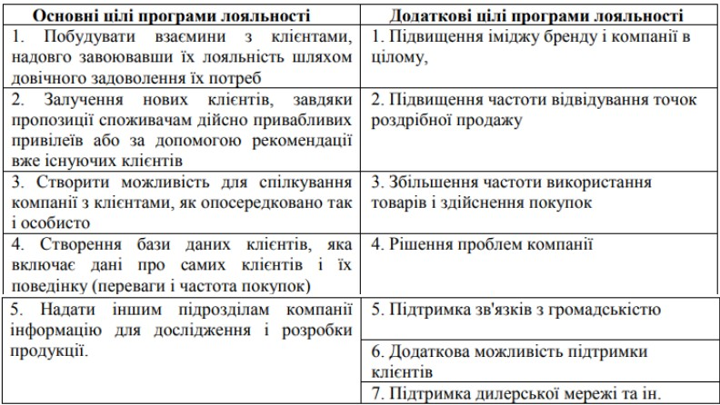
Джерело: створено автором на підставі «Корнієнко О. В. Взаємодія бренду і споживачів у цифрову епоху»
Крім перерахованих вище цілей деякі компанії можуть переслідувати і інші (вторинні) цілі:
1. підвищення рівня іміджу бренду і компанії в цілому,
2. збільшення частоти відвідування точок роздрібної продажу, 3. збільшення частоти використання товарів і здійснення покупок, 4. рішення проблем компанії, 5. підтримка зв'язків з громадськістю, 6. додаткова можливість підтримки клієнтів, 7. підтримка дилерської мережі та ін. Варто відзначити, що цілі можуть відрізнятися в різних компаній, в залежності від особливостей самих компаній, їх спеціалізації.
Програми лояльності споживача до бренду – це маркетинговий алгоритм (механізм), який включає в себе маркетингові програми, що використовують певний набір привілеїв для стимулювання клієнтів, направлений на збільшення числа повторних продажів послуг та товарів в майбутньому. Такі програми не завжди є програмами, що формують лояльність споживача. Програми побудови довгострокових відносин з клієнтами) - маркетингові програми метою яких є формування і підтримка лояльності клієнтів [4]. Суть роботи зі створення програми лояльності можна сформулювати так: - залучити споживача в діалог, який дозволить постійно отримувати від нього інформацію; - якісно обробляти цю інформацію (база даних); - створити і повідомити пропозицію, максимально орієнтовану на потреби конкретного споживача; - з'ясувати реакцію споживача на звітню пропозицію і скорегувати інформацію в базі даних. Ключовими складовими програм лояльності є:
- Клієнтська база даних (ідентифікація клієнта).
- Комплекс комунікацій з клієнтами (утримання клієнта).
- Пакет привілеїв (матеріальне і нематеріальне стимулювання потрібного поведінки клієнта).
- Аналітичне ядро, що дозволяє спрогнозувати те, як клієнт поведе себе завтра, а також яким чином його поведінка позначиться на показниках бізнесу.
Програми лояльності можуть бути різними за своєю природою та механізмами впливу, і вони можуть бути класифіковані за кількома критеріями, що дозволяє вибрати оптимальну стратегію для конкретної компанії.
У літературі виділяють кілька критеріїв класифікації програм лояльності:
I. В залежності від використовуваного інструментарію заохочення клієнта;
II. В залежності від типу «входження» в програму;
III. В залежності від типу ідентифікації клієнта в ПЛ;
IV. В залежності від об’єкту;
V. В залежності від часу та цілей;
VI. В залежності від способів надання послуги; [11].
В залежності від використовуваного інструментарію всі програми лояльності бренду діляться на дві групи: цінові і нецінові. До цінових програм, як правило, відносять дисконтні та бонусні картки, спрямовані на здійснення покупцем повторних покупок, а отже, і на підвищення обсягу продажів за рахунок вигідної пропозиції. Безсумнівною перевагою цінових методів є те, що їх можна легко і швидко організувати у простій та доступній формі. До слабких сторін програм лояльності, побудованих виключно на ціновому інструментарії, слід віднести короткочасний характер цього ефекту.
Лояльність бренду з боку покупців може зберігатися тільки на період «акції». Крім того, знижки, які часто проводяться, асоціюються у споживачів з погіршенням якості марочного товару та перебільшеною ціною. Метою нецінових програм формування лояльності бренду виступає встановлення міцних дружніх відносин зі споживачем у довгостроковому плані шляхом пропозиції йому переважно унікальних емоційних і соціальних вигод від спілкування з брендом. Незважаючи на велику кількість конкретних заходів, спрямованих на формування лояльності до бренду, слід виділити наступні (рис. 2.1):

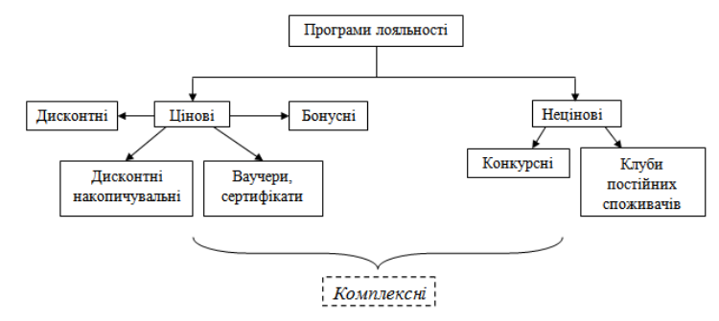
Рис. 2.1. Основні види програм заохочення лояльності споживачів по типу заохочення клієнтів
Джерело: створено автором на підставі «Корнієнко О. В. Взаємодія бренду і споживачів у цифрову епоху»
А. Цінові програми:
Дисконтні програми є одним з найбільш поширених типів програм заохочення лояльності бренду, які орієнтовані на надання споживачеві вигоди у вигляді повернення частини оплаченої вартості товару безпосередньо в момент покупки. Дисконтні програми бувають з фіксованими знижками і з диференційованими/накопичувальними знижками.
Дисконтна програма лояльності з фіксованими знижками полягає в наданні матеріальної вигоди клієнта у вигляді якогось зекономленого відсотка від вартості товару або послуги безпосередньо в момент здійснення покупки, причому величина знижки не змінюється в залежності від розміру або частоти придбання товарів або послуг. Для отримання фіксованої знижки клієнт повинен мати спеціальну дисконтну картку. [15]
Такі програми формують прихильність клієнтів до конкретного закладу в тому випадку, якщо знижка по карті для її власника є суттєвою. Крім того, дані знижки у міру збільшення кількості (суми за чеками) покупок можуть перераховуватися (накопичуватися) і згодом дорости до певного максимуму.
Подібний процес провокує клієнта робити повторні покупки і набирати товар на певні граничні суми.
Незважаючи на популярність дисконтних програм, слід зазначити, що за рахунок цінових знижок важко сформувати групу по-справжньому прихильних торговій марці споживачів: завжди знайдеться конкурент, який запропонує ціну нижче і переманити клієнта на свою сторону. [5]
Накопичувальні дисконтні програми. До головної особливості цього виду дисконтних програм відноситься те, що в них, на відміну від програм з фіксованими знижками, вигода не є якоюсь фіксованого і незмінною величиною, що не залежить від купівельної активності клієнта: вона безпосередньо залежить від того, як часто і на яку суму здійснювалися споживачем попередні покупки. У даній конкретній ситуації з'являється елемент вигоди психологічної участі у грі: частіше і на більшу суму купуєш - більшу вигоду отримуєш. Проте сама вигода при цьому якісно залишається колишньою: знижка, зменшення купівельної ціни товару, економія [2]. Іншими словами, накопичувальні дисконтні програми адресовані споживачам, переслідують переважно раціональні мотиви покупки.
Бонусні програми заохочення лояльності бренду.
Ідея бонусних програм заохочення полягає в тому, що при здійсненні покупки споживач набирає деякі умовні бали (очки, бонуси, бали, милі). При накопиченні певної кількості балів споживач отримує право обміняти їх на певний товар або послугу на свій розсуд. Чим більше бонусів споживач набирає, тим більш дорогий подарунок він може придбати. Таким чином, споживач має не тільки матеріальну вигоду - додатковий товар або послугу, але і емоційну - у вигляді участі в грі і отримання бажаного призу. Іншими словами, в бонусних програмах заохочення присутні всі три типи вигод, мотиви учасників таких програм позначаються як «синкретичні вигоди» [22].
Цей вид програми заохочення лояльності значно підвищує прихильність до бренду з боку вже існуючих клієнтів, оскільки стимулювання накопичення бонусів відбувається постійно, мотивуючи покупця до збільшення доданих балів, а отже, призводить до стабільного придбання продуктів і послуг цієї компанії. Ще однією перевагою використання бонусів є інформація про клієнтську базу, яка поступово збирається компанією у ході реалізації програми заохочення лояльності. Крім незаперечних переваг у формуванні прихильності бренду, бонусні програми мають свої недоліки. Головним з них є те, що в окремих випадках вони здатні сформувати лояльність у клієнтів не до самої компанії і її брендів, а до конкретної програми лояльності. У результаті споживач, лояльний програмі, а не до конкретного бренду, здатний легко поміняти її на вигіднішу на даний момент, тобто перейти на бренд конкурента. В Україні бонусні програми найбільш ефективно використовуються в сфері послуг. Показовий приклад «Міжнародні авіалінії України», які успішно застосовують бонусну програму «Панорама клуб».
Милі нараховуються за польоти та інші послуги, які були надані протягом останніх 6 місяців з моменту подачі відповідних документів. Кількість миль, що нараховуються на клієнтський рахунок, ґрунтується на фактичній відстані перельоту. В залежності від класу польоту і тарифу, за яким придбаний квиток, фактична відстань множиться на відповідний коефіцієнт (0; 0,1; 0,5; 1,0; 1,5). При наявності достатньої кількості миль на рахунку учасник може замовити нагородний квиток на регулярний рейс авіакомпанії МАУ або у компанії – партнера. [14].
В. Нецінові програми.
Нецінові програми лояльності - це найбільш перспективний вид програм заохочення лояльності бренду. Якщо цінові програми лояльності прагнуть змінити поведінкову лояльність споживачів, то нецінові спрямовані на те, щоб сформувати сильну афективну лояльність до бренду, оскільки вони апелюють до почуттів і емоцій покупців. Коли споживачі відчувають до компанії емоційну прихильність, то вони не будуть розглядати пропозиції з боку інших компаній (може бути, і вигідніші за ціною) і перемикатися на торговельні марки конкурентів.
Такі споживачі довгий час будуть вірні компанії, забезпечуючи їй довгостроковий прибуток. Існує досить велика кількість нецінових методів утримання клієнтів. Але серед усього різноманіття слід виділити стимулювання споживачів в активній формі (конкурсні програми лояльності) і створення клубів постійних споживачів.
Заходи стимулювання споживачів в активній формі (конкурсні програми лояльності). Стимулювання споживачів в активній формі об'єднує всі види стимулювання, які вимагають активної виборчої участі споживача. Ігровий характер заходу є потужним інструментом впливу на кожного індивідуума, а можливість отримання безкоштовного призу являє собою потужний стимул участі [5].
Виробники товарів і торговельні мережі при їх проведенні переслідують основну мету: створити емоційну схильність споживача до торгової марки для збільшення обсягу продажів. Одним з найбільш успішних прикладів щодо збільшення лояльності бренду за допомогою проведення конкурсів є промо-акції віконної санки - петербурзької фірми «Ді – Макс», яка використовувала «гру в слова» (розроблену фахівцями консалтингової компанії «Паприка брендинг2). Завдання конкурсу полягала в тому, щоб змусити споживачів вивчити марочне ім'я «Ді – Макс» і випробувати емоційне залучення до бренду.
Вона була вирішена за допомогою серії дивакуватих героїв: «Ді - Строфік був поетом, а Ді - Макс віконним майстром», «Ді - Аметр був архітектором, а Ді - Макс - віконним майстром. Хороші вікна потрібні всім!» У Санкт-Петербурзі була розміщена щитова реклама, по телебаченню і радіо транслювалися смішні ролики з тими ж сюжетами. Як і припускали творці реклами, люди почали складати варіанти «товаришів» Ді - Макса. Для того щоб підтримати спонтанну активність споживачів, був оголошений конкурс на кращих «однодумців» Ді - Макса, де призом були безкоштовні вікна. Багато споживачів активно включилися в гру і надіслали величезну кількість варіантів «Однодумців». В результаті знання марки «Ді – Макс» збільшилося в 9 разів, а виробництво вікон було розширено [9]. Безумовно, участь у веселому конкурсі сформувало позитивні емоційно пофарбовані асоціації з маркою.
Клуби постійних споживачів.
Одна з найперспективніших нецінових програм - клуб постійних споживачів. Д. Аакер у своїй книзі «Створення сильних брендів» виділяє саме цей вид програм лояльності як здатний вивести лояльність до бренду на «потенційно більш високий рівень» [1].
На думку одного з провідних зарубіжних експертів в області розробки програм лояльності Бутчера, клуб постійних споживачів являє собою «засноване на спілкуванні об'єднання людей або організацій, створене і кероване компанією для того, щоб регулярно контактувати з учасниками і пропонувати цінний для них пакет привілеїв з метою підвищення їх активності і лояльності до компанії на основі емоційних взаємин» [6].
Постійний контакт компанії з споживачами в рамках клубу дає можливість більшою мірою гарантувати задоволення споживачів, що сприяє посиленню лояльності клієнтів. Концепція клубу передбачає надання його членам ексклюзивних привілеїв (встановлення пільгових цін на товари, надання спеціальних послуг). Але головна перевага полягає в тому, що члени клубу отримують доступ до більш тісного спілкування і навіть співпраці з компанією і з іншими членами клубу.
Потреба у створенні клубів постійних споживачів виникає на ринках, де сильна конкуренція і багато однотипних продуктів. В даний час в Україні подібна ситуація спостерігається на ринку роздрібного продажу палива, у секторі мобільних телефонів, у видавничому бізнесі. Створення програм лояльності в цих сферах бізнесу є одним з ключових факторів диференціації бренду і формування стійкого сприятливого ставлення до нього[3].
Використовуємо для прикладу ринок мобільного зв’язку. Оператор мобільного зв'язку МТС - Україна, запустила перший в Україні і країнах СНД унікальний проект, у рамках якої абоненти МТС мають можливість купувати товари відомих брендів за клубним цінами. Беручи участь в клубі PRESTIGE, який запустився 25 листопада 2009 року, всі абоненти МТС - Україна можуть замовляти через Інтернет ексклюзивні товари категорії «люкс» від таких популярних у всьому світі брендів, як Gucci, Guess, Channel, Diesel, Tommy Hilfiger та багатьох інших. Дана пропозиція діє на всій території України. Особливість пропозиції полягає в тому, що учасники отримують можливість робити ці покупки зі знижкою до 70 %. Кожні 5-7 днів у рамках програми PRESTIGE також проводяться розпродажі з обмеженою кількістю ексклюзивних товарів. [15].
Комплексні програми лояльності.
Комплексні програми лояльності засновуються на базі клубу постійних споживачів з періодичним підкріпленням як цінових так і нецінових факторів. Тобто дисконтні, бонусні та конкурсні програми розповсюджуються на клієнтах тільки в рамках клубу. Типовим прикладом комплексної програми лояльності є програма, яку в 2009 році запустила компанії Shell Retail Ukraine на ринку роздрібного продажу палива в Україні. Приєднатися до програми лояльності можна у будь-який час, безкоштовно отримавши пакет учасника на одній з АЗС «Shell» в Україні. У пакеті автолюбитель знайде каталог подарунків, SMARTкартку та анкету, яку необхідно заповнити і залишити в спеціальному ящику з написом «smart» на будь-якій станції. Далі учасник програми отримує можливість вибирати подарунки, купуючи пальне або товари в магазині на АЗС «Shell». За кожен літр пального учасник отримує від 1 до 2-ох балів, а також бали за продукти у магазинах при АЗС «Shell». Також «клуб Shell – smart» пропонує створювати сімейний рахунок, який може діяти на трьох членів сім’ї. Подарунки за накопичені бали існують на різний смак – від шоколадки до LCD – телевізора (бонусні фактори). На протязі існування даної програми учасники мали можливість не тільки накопичувати бали та обмінювати їх на призи, але й приймати участь у цінових та нецінових акціях. В залежності від заправленого об’єму пального надавалися знижки та цінні призи (Якщо споживач заправить авто на 200 грн., то на кожному літрі йому надається знижка 40 коп.). По празниках проводилися різні конкурси для автомобілістів, які діяли тільки на учасників, які входили до клубу постійний споживачів:
1. Подарунковий сертифікати автомобільного магазину АТЛ;
2. Електронний ваучер для МАУ (міжнародні авіалінії України);
3. Сертифікат на піврічну підписку на Men’s Health;
4. Подарунковий сертифікат Adidas; [18].
Застосування комплексної програми лояльності «Клуб Shell – smart» за офіційними даними довела свою ефективність – за три роки свого існування 80% палива від спільного об’єму продаж в мережі АЗС «Shell» придбають члени цього клубу.
Для більш детального розгляду видів програм лояльності скористаємося зведеною таблицею, де наведена порівняльна характеристика з урахуванням їх переваг та недоліків.
Табл.2.2.
Порівняльна характеристика видів програм лояльності
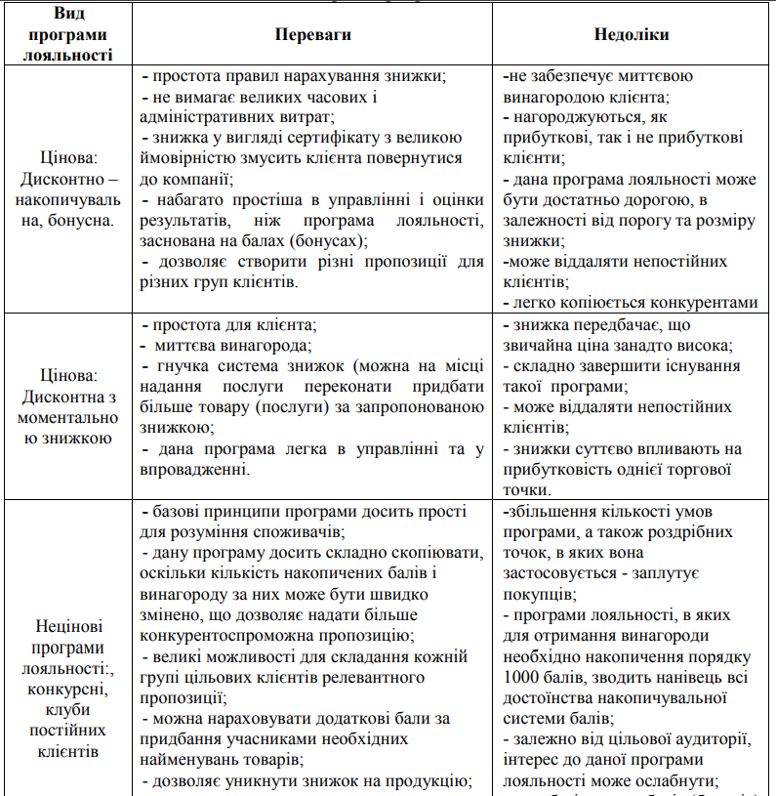
Джерело: створено автором на підставі «Корнієнко О. В. Взаємодія бренду і споживачів у цифрову епоху»
В залежності від наявності/відсутності вступних бар'єрів або умов для учасників програми лояльності діляться на: відкриті або закриті.
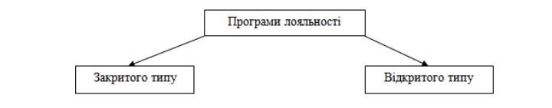
Рис.2.2 Види програм лояльності в залежності від наявності/відсутності вступних бар'єрів
Джерело: Адамов С. І. Стратегії брендингу в умовах цифрової трансформації // Маркетинг і реклама. 2021.
Програми лояльності в залежності від вступних бар’єрів для учасників Програма лояльності і дисконтна програма в більшості випадків бувають відкритого типу, а Клуби постійних клієнтів - закритого. У відкритій програмі може брати участь практично кожен бажаючий. Участь у відкритій програмі не вимагає виконання будь-яких умов. Використовуючи таку програму лояльності, можна створити дуже велику базу даних. В закритій програмі може брати участь не кожен бажаючий. Для того щоб стати її учасником, необхідно пройти певну процедуру, таку як сплата вступного внеску або щорічне внесення членських внесків, заповнення спеціальної анкети та ін. Іноді компанії пропонують клієнтам виконати певні умови. Наприклад, зробити покупки на певну суму, вчинити певну кількість покупок протягом обмеженого терміну. Такі обмеження дозволяю залучити до участі в програмі тільки найважливішу цільову аудиторію. І відкриті і закриті програми заохочення клієнтів мають свої переваги і недоліки. У таблиці 1.1. описані переваги відкритих і закритих програм, які сформулював С. Бутчер [6].
Відкриті програми більше підходять для компаній, які мають обмежені знання про реальних та потенційних споживачів, працюють з кінцевими споживачами або працюють на ринках, що не мають чіткої сегментації. Закриті ж програми будуть найкращим рішенням для компаній, які можуть чітко визначити свою головну цільову аудиторію, що працюють у сфері В2В або мають невеликий бюджет.
Табл.2.1.
Характеристика програм лояльності в залежності від вхідних бар’єрів для учасників
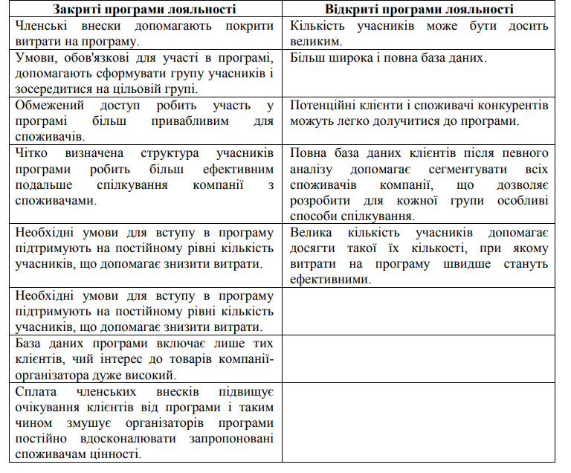
Джерело: створено автором на підставі «Корнієнко О. В. Взаємодія бренду і споживачів у цифрову епоху»
Отже, програма лояльності розглядається, як один з ключових елементів і один з ключових інструментів компанії в системі управління взаємовідносинами з клієнтами. Підготовка, втілення та підтримка програми лояльності генерує значні витрати і тому їх слід розглядати як довгострокові зобов’язання і невід’ємну складову довгострокової стратегії маркетингу. В період становлення ринку і його стрімкого зростання найважливіше завдання для компаній полягає не тільки в залученні нових клієнтів, але і в утриманні існуючих. Вирішенню цих завдань допомагають різні цінові і нецінові програми формування і заохочення лояльності бренду. Якщо цінові програми прагнуть змінити поведінкову лояльність споживачів, то нецінові спрямовані на те, щоб сформувати сильну афективну лояльність до бренду, оскільки вони апелюють до почуттів і емоцій споживачів.

  - Рекомендації щодо моніторингу лояльності споживачів

Для виявлення існуючого рівня задоволеності та лояльності споживачів щодо продукції підприємства необхідно проводити моніторинг. На початку проведення підприємство має чітко визначити призначення та цілі моніторингу задоволеності споживачів, які мають включати такі елементи:
- аналіз реакції споживачів на наявну, нову продукцію або товар зі зміненим складом чи технологією виробництва;
- оцінювання інформації щодо поведінки персоналу підприємства під час роботи з клієнтами;
- вивчення причин рекламацій чи скарг споживачів;
- здійснення моніторингу тенденцій задоволеності клієнтів;
- всебічне дослідження причин утрати споживачів або частки ринку;
- порівнювання задоволеності споживачів продукції відносно інших підприємств.
Чітко визначені цілі моніторингу безпосередньо впливають на обсяг необхідної для обробки інформації та вибір методів аналізу даних, що зібрані під час дослідження. Цілі моніторингу повинні бути сформульовані таким чином, щоб забезпечити можливість оцінки зібраних даних за допомогою ефективних показників, які підприємство встановлює самостійно. Залежно від завдань підприємства, визначається сфера моніторингу та планується, з яких джерел потрібно отримати інформацію для подальшого аналізу. Зібрані дані можуть варіюватися в залежності від рівня деталізації, необхідного для підприємства: це можуть бути показники певних характеристик товару або ж інформація для оцінки загальної задоволеності споживачів продукцією. [23]
Обсяг оцінки зібраної інформації часто залежить від ринкової сегментації: це можуть бути різні регіони, категорії споживачів, часові періоди, конкретні види продукції або ринки збуту. Важливим елементом моніторингу є частота збору інформації, яка може відбуватись на регулярній основі, за потребою (періодично) або на комбінованій основі. Це залежить від потреб підприємства та ситуації, що склалася на ринку.
Інформацію, необхідну для моніторингу рівня задоволеності споживачів, можна отримати як із внутрішніх джерел, таких як рекламації та скарги клієнтів, так і з зовнішніх джерел, зокрема, через засоби масової інформації та інтернет-платформи. Однак основним джерелом інформації є безпосередньо споживачі продукції підприємства.
Моніторинг задоволеності споживачів включає кілька етапів: планування, проведення та вдосконалення. Алгоритм цього процесу можна представити у вигляді схеми (рис.7).
Планування моніторингу передбачає необхідність вибору способу отримання даних щодо задоволеності споживачів, а також визначення відповідальної особи серед керівництва підприємства, до якої буде надходити вся зібрана інформація для подальшого прийняття управлінських рішень. Початковим етапом є визначення кількості ресурсів і людей, необхідних для проведення моніторингу, а також забезпечення їх наявності в реальності. Зазвичай цей процес включає в себе не тільки отримання та обробку інформації про задоволеність споживачів, але й аналіз ефективності проведених заходів. [23]
Проведення моніторингу задоволеності споживачів має охоплювати такі складові:
1) встановлення очікувань споживачів;
2) збір інформації щодо задоволеності клієнтів;
3) аналіз зібраних даних;
4) оцінювання задоволеності споживачів.

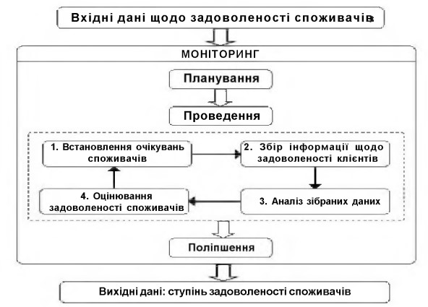
Рис 2.3 Складові моніторингу задоволеності споживачів
Джерело: Адамов С. І. Стратегії брендингу в умовах цифрової трансформації // Маркетинг і реклама. 2021.
Перед тим як почати дослідження задоволеності споживачів, необхідно визначити групу клієнтів, чиї очікування потребують аналізу. Для кожної конкретної галузі ця група буде відрізнятися залежно від особливостей підприємства та специфіки продукції або послуг, що надаються на ринку. Встановлення очікувань споживачів включає в себе різні аспекти: уподобання клієнтів, вимоги нормативно-правових актів та інших регламентів, побажання самих споживачів і так далі. Одним із складних моментів при визначенні цих очікувань є усвідомлення того, що споживач може не завжди чітко сформулювати свої побажання щодо всіх характеристик продукції, оскільки деякі з цих характеристик можуть бути йому невідомі. Завдання підприємства полягає в тому, щоб зрозуміти ці очікування споживачів і перетворити їх на конкретні вимоги до продукції. [17]
Збір інформації про задоволеність клієнтів варто розпочинати з визначення ключових характеристик продукції, умов її постачання на ринок, а також особливостей самого підприємства. Характеристики продукції можуть включати в себе такі елементи, як безпека, ціна, естетика, якість, гарантія, сприймана цінність товару, надійність тощо. Умови постачання товару включають час доставки, термін виконання замовлення, а також якість обслуговування. Характеристика підприємства має охоплювати кваліфікацію персоналу, швидкість обробки рекламацій, соціальну відповідальність, етику ведення бізнесу, прозорість діяльності, репутацію в суспільстві та інші аспекти. Для ефективного використання цих даних під час збору інформації щодо задоволеності споживачів підприємство повинно провести ранжування показників залежно від їх важливості для споживачів.
Інформація про рівень задоволеності споживачів може бути поділена на дві основні категорії: безпосередні та опосередковані показники. Безпосередні показники включають дані, що збираються безпосередньо від споживачів. Збір інформації, на нашу думку, буде найбільш ефективним, якщо комбінувати кількісні та якісні методи дослідження.
Кількісні показники дозволяють оцінити рівень задоволеності через зібрані дані, що дають можливість порівнювати результати (бенчмаркінг) або аналізувати зміни в часі. Основні методи збору кількісної інформації включають особисті інтерв’ю, телефонні опитування або заповнення анкет (як онлайн, так і через пошту). Кожен із методів має свої переваги та недоліки. Практика показує, що більшість підприємств віддають перевагу анкетуванню, оскільки цей метод є більш економічно вигідним і дає точні репрезентативні дані. Особисті та телефонні інтерв’ю використовуються значно рідше через високу вартість та складність організації. [17]
Якісні показники дозволяють оцінити характеристики товару або процесу його постачання. Вони зазвичай використовуються, коли потрібно визначити сприйняття споживачем певної характеристики продукції або виявити наявні проблеми, які можуть не бути очевидними через кількісні дані. Багато практиків відзначають, що якісні показники є гнучкими, але можуть бути суб’єктивними. Методи збору якісних показників включають поглиблені інтерв’ю або обговорення в дискусійних групах. Поглиблені інтерв’ю дозволяють отримати велику кількість даних про чинники, що впливають на задоволеність споживачів, і допомагають виявити глибші потреби клієнтів. Дискусійні групи забезпечують можливість обговорення з невеликою кількістю осіб (зазвичай від п’яти до десяти), що дає можливість отримати загальні висновки про спільні думки, сильні та слабкі сторони товару, а також важливість різних чинників задоволення.
Опосередковані показники задоволеності споживачів відображають дані, отримані через зовнішні джерела, такі як частота скарг, соціологічні опитування постачальників продукції, повідомлення в засобах масової інформації, кількість повернень товарів на гарантійний ремонт, результати галузевих досліджень або обговорення в соціальних мережах. За допомогою цих показників можна оцінити сильні та слабкі сторони продукції та її вплив на споживачів. [17]
Процес збору даних включає визначення розміру вибірки, тобто кількості споживачів, необхідних для проведення дослідження. Вибірка повинна бути статистично визначена, щоб забезпечити високий рівень точності результатів. Практично вибірка є компромісом між бажаною точністю та рівнем довіри до результатів, забезпечуючи репрезентативність даних.
Наступним етапом є вибір продукції для дослідження та розробка анкети з детальними запитаннями, що стосуються сприйняття характеристик продукції. Питання анкети залежать від специфіки галузі та продукту, а шкала оцінки — від формулювання запитань. Дані можна збирати як самостійно підприємством, так і залучити третю сторону для забезпечення об’єктивності результатів. Хоча залучення третьої сторони може бути дорожчим, цей варіант знижує ризик викривлення інформації.
Аналіз даних включає оцінку рівня задоволеності споживачів, тенденцій лояльності за обраний період, аналіз основних характеристик, що впливають на задоволення, порівняння з конкурентами та визначення можливих напрямів покращення продукції. Результати аналізу повинні бути документовані і представлені у вигляді звіту, який також включатиме рекомендації для подальших дій. За результатами аналізу зібраних даних може бути створений загальний “Індекс задоволеності споживачів” (CSI), що стане основою для подальшої оцінки рівня задоволення споживачів. [17]
Зібрана та оброблена інформація передається до відповідних підрозділів підприємства для вжиття заходів, спрямованих на усунення виявлених проблем і поліпшення якості продукції та обслуговування. Такий аналіз дозволяє підприємству враховувати очікування клієнтів та коригувати свою стратегію для покращення сприйняття споживачами продукції, що випускається на ринок.
Результати моніторингу дозволять підприємству виявити ступінь задоволеності споживачів та проаналізувати основні групи чинників, які впливають на лояльність клієнтів. Скеровуючи інформацію, виявлену в процесі моніторингу, до структурних підрозділів підприємства, можливо пришвидшити виконання дій, які зумовлюють підвищення задоволеності споживачів.
Отже, використання на практиці запропонованого алгоритму процесу моніторингу задоволеності споживачів дасть змогу підприємству підвищити ефективність і результативність збору, обробки та оцінювання інформації щодо лояльності клієнтів. Отримана в процесі моніторингу інформація дає уявлення про причини невідповідностей між очікуваннями споживачів і ступенем їх задоволеності продукцією підприємства. Розбіжності, виявлені у процесі моніторингу, можуть бути наслідком нерозуміння підприємством уподобань споживача і поставки на ринок продукції, яка не відповідає очікуванням, нереальних вимог клієнта щодо властивостей та характеристик продукції, зміни у смаках та уподобаннях споживача тощо.
РОЗДІЛ 3. БРЕНДИНГ КОМПАНІЇ UBER: АНАЛІЗ, ПРОБЛЕМИ ТА РЕКОМЕНДАЦІЇ ДЛЯ ПІДВИЩЕННЯ ЛОЯЛЬНОСТІ СПОЖИВАЧІВ

3.1 Опис та аналіз діяльності компанії Uber за останні роки

Uber Technologies, Inc. — американська транснаціональна компанія, заснована в 2009 році в Сан-Франциско, штат Каліфорнія, Тревісом Каланіком та Гарреттом Кемпом. Спочатку компанія розпочала свою діяльність під назвою UberCab, надаючи послугу виклику таксі через мобільний додаток. Метою компанії було спрощення процесу виклику таксі, використовуючи смартфон для замовлення автомобіля, що стало революційним підходом для галузі. У 2011 році UberCab змінила свою назву на Uber, що відображало більш широкий спектр послуг, які вона прагнула надати.
На сьогодні Uber є одним із лідерів на ринку мобільності, пропонуючи ряд послуг через свою платформу, включаючи Uber Rides (перевезення пасажирів), Uber Eats (доставка їжі), Uber Freight (вантажоперевезення) та інші сервіси, як наприклад, Uber for Business для корпоративних клієнтів і Uber Carshare для оренди автомобілів.
Компанія Uber активно працює в понад 70 країнах та більше ніж 15 000 містах по всьому світу. Uber пропонує послуги для мільйонів користувачів, забезпечуючи зручний, швидкий та доступний сервіс для перевезень та доставки. В Uber є понад 6 мільйонів водіїв та кур'єрів, що забезпечують цю мобільність для клієнтів.
Uber відома своєю інноваційною технологією та адаптацією до сучасних вимог ринку, в тому числі в галузі автономних транспортних засобів та штучного інтелекту. У 2021 році компанія почала надавати послугу доставки продуктів на дому, а також активно розвиває свою програму лояльності та нові напрямки бізнесу, намагаючись зберігати конкурентні позиції на ринку.
З моменту заснування Uber пережила декілька великих етапів розвитку, включаючи значні фінансові труднощі, що супроводжувалися змінними управлінськими рішеннями. (Рис 3.1) Тим не менш, компанія продовжує залишатися одним із найбільших гравців у сфері мобільності і доставки, прагнучи адаптувати свої стратегії під постійно змінювані умови ринку.

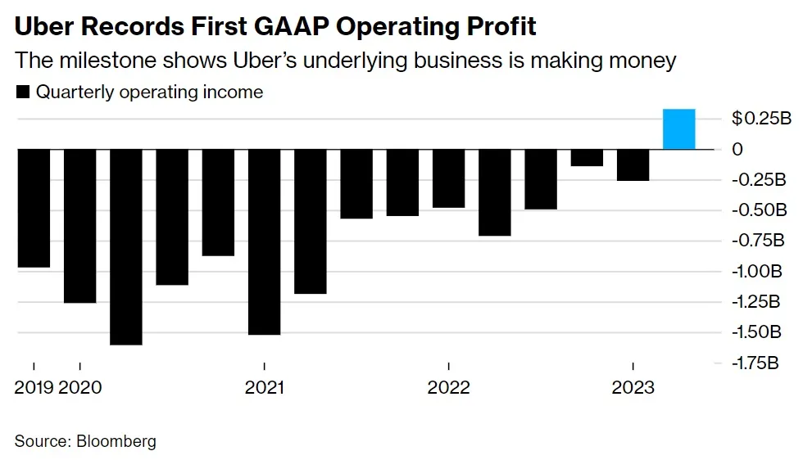
Рис. 3.1 Операційні прибутки та збитки компанії Uber
Джерело: Офіційний сайт Bloomberg [https://www.bloomberg.com/europe].
Графік показує операційні прибутки та збитки компанії Uber за період з 2019 по 2023 роки. Причини таких великих збитків протягом кількох років були різними:
- у 2019 році Uber мала значні збитки, що відображаються в негативних значеннях на графіку. Це був період, коли компанія активно інвестувала у розширення своїх послуг, включаючи запуск Uber Eats та Uber Freight, що призводило до значних операційних витрат.
- у 2020 році пандемія COVID-19 сильно вплинула на компанію. Спад попиту на таксі через локдауни призвів до великих фінансових труднощів.
- у 2021 році відновлення після пандемії дало позитивні результати. Однак Uber ще не вийшла на стабільний прибуток, оскільки продовжувала витрачати на нові ініціативи. Операційний прибуток залишався від'ємним.
- 2022 рік був важким для компанії, оскільки Uber продовжувала розширювати свої послуги, але все ще залишалась збитковою на операційному рівні. Спад, що триває, на графіку свідчить про труднощі, з якими компанія стикається, незважаючи на масштабування бізнесу.
- 2023 рік став переломним для Uber, оскільки компанія нарешті досягла операційного прибутку, що видно на графіку. Операційний прибуток перевищив $0,25 млрд, що є важливим досягненням для компанії. Цей рік став показовим, оскільки Uber змогла досягти фінансової стабільності після багатьох років збитків, завдяки вдосконаленню моделей бізнесу і програмам лояльності, таким як Uber Eats.
Отже, після кількох років значних збитків Uber нарешті змогла досягти операційного прибутку у 2023 році, що стало значним досягненням для компанії. Це ознака стабільності та зростання бізнесу, а також результат багаторічної роботи по оптимізації операційних витрат та вдосконаленню бізнес-моделі. Після періоду масштабних інвестицій в інфраструктуру, технології та нові сервіси, компанія змогла знайти ефективний баланс між інноваціями і витратами, що дозволило покращити її фінансові показники. Це досягнення підтверджує, що Uber здатна вийти на прибутковість навіть в умовах високої конкуренції та постійних змін на ринку мобільності.
Зокрема, Uber продовжує активно адаптувати свої стратегії до змін на ринку, що є критичним фактором для її виживання та розвитку. Одним із ключових напрямків стало диверсифікування послуг, зокрема через розширення сфери діяльності за межі перевезень пасажирів. Компанія розширила свої послуги, включивши в них доставку їжі (Uber Eats), вантажоперевезення (Uber Freight), а також нові сервіси для корпоративних клієнтів і оренди автомобілів. Це дозволяє Uber залучати різні сегменти споживачів і зменшувати залежність від одного джерела доходу.
Інвестиції в технології, зокрема в автономні автомобілі та інтелектуальні системи управління транспортними засобами, дозволяють Uber покращувати якість своїх послуг та оптимізувати витрати. Відзначимо, що компанія активно працює над впровадженням автономних транспортних засобів, що має великий потенціал для зниження витрат на водіїв і збільшення ефективності транспортних операцій у майбутньому.
Зміна в стратегії і фокус на нові послуги і технології дозволили компанії не тільки стабілізувати фінансові показники, але й збільшити свою ринкову частку в умовах жорсткої конкуренції. З 2023 року Uber почала отримувати операційний прибуток, що вказує на успішну оптимізацію її бізнес-моделі. Це підвищує довіру інвесторів і підтверджує здатність компанії ефективно адаптуватися до змін, навіть у такій динамічній і конкурентній галузі.
Завдяки правильно вибраній стратегії адаптації та постійній інноваційності, Uber продовжує розвиватися, і її перспективи на майбутнє виглядають позитивно. Її здатність до диверсифікації і інвестування в нові технології є основою для збереження конкурентних переваг і стабільного зростання в найближчі роки.

3.2 Аналіз брендингу підприємства та дослідження лояльності споживачів

Uber є глобальним лідером у сфері мобільності, який трансформував ринок перевезень і доставки через інноваційні технології. Від заснування у 2009 році компанія прагнула стати доступним і ефективним рішенням для пересування по містах та доставки послуг. Uber активно працює над створенням потужного бренду, що поєднує технологічні інновації, зручність і надійність. Однак, як і в будь-якої великої компанії, Uber стикається з проблемами та викликами в своїй стратегії брендингу, що впливають на сприйняття її бренду споживачами. Розглянемо ключові аспекти брендингу компанії Uber:
1. Візуальна ідентичність бренду. Це є важливим елементом, який сприяє впізнаваності компанії серед споживачів. Логотип Uber пройшов кілька змін з моменту заснування. Нинішній логотип є простим, мінімалістичним, що дозволяє йому легко адаптуватися до різних платформ і носіїв. Кольорова гама бренду складається з чорного і білого, що підкреслює елегантність і преміальність. Шрифт, який використовує компанія, сучасний і простий, що робить його легким для сприйняття та використання в усіх типах комунікацій. Упаковка для Uber Eats також виконана в стилі мінімалізму, що відповідає загальній естетиці бренду та передає відчуття якості та сучасності.
2. Позиціонування бренду. Uber позиціонує себе як технологічного лідера в галузі мобільності, що надає зручні, швидкі та інноваційні послуги для пересування по містах і доставки їжі. Компанія прагне бути найбільш доступним і ефективним рішенням для користувачів, пропонуючи сервіси, які економлять час і зусилля. Основна цільова аудиторія Uber — це міські жителі, молодь і професіонали, які використовують смартфони для повсякденних завдань і шукають зручні способи переміщення та доставки.
3. Цінності та місія бренду. Uber підкреслює свої цінності через маркетингові кампанії і взаємодію з користувачами. Місія компанії полягає в тому, щоб "перевизначити мобільність і доставку", зробивши ці послуги доступними і зручними для кожного. Uber активно підтримує ідеї інноваційності, доступності та екологічної відповідальності, що транслюється через усі їхні комунікації з клієнтами. Програми лояльності, такі як Uber Rewards, надають клієнтам персоналізовані пропозиції та знижки, що створює додаткову цінність для користувачів і зміцнює їхню прив’язаність до бренду.
4. Емоційний зв’язок із споживачами — ще одна важлива частина брендингу Uber. Компанія активно будує емоційний зв'язок через персоналізовані маркетингові кампанії, спеціальні акції і ініціативи. Приклади таких кампаній включають соціальні виклики або акції, які акцентують на комфорті, швидкості і безпеці при використанні сервісів Uber. Це створює емоційний зв'язок між брендом і споживачами, підкреслюючи не лише функціональність, а й людяність бренду. Також через Uber Eats компанія взаємодіє з клієнтами через локальні ініціативи і сприяє розвитку місцевих бізнесів, що зміцнює її імідж як соціально відповідальної компанії.
Uber визначає свій бренд через інновації, доступність і технології. Однак, незважаючи на свій великий успіх і популярність на ринку, компанія зіткнулася з кількома значними недоліками в своєму брендингу, які стали результатом управлінських рішень та стратегій компанії. Ось деякі ключові аспекти брендингу, які вплинули на сприйняття бренду споживачами та призвели до негативних наслідків:

1. Непослідовність у комунікаціях та позиціонуванні бренду
Uber намагалася позиціонувати себе як технологічний лідер і компанія, яка революціонізує індустрію мобільності. Однак через постійні зміни в маркетингових кампаніях та акцентах на різних продуктах, компанія не змогла досягти чіткої та стабільної позиції. Споживачі інколи не могли зрозуміти, на чому конкретно компанія зосереджена: чи на перевезеннях пасажирів, чи на доставці їжі, чи на нових технологіях, таких як автономні транспортні засоби. Такі зміни в стратегії бренду, наприклад, акцент на технологіях у порівнянні з соціальними ініціативами або екологічними ініціативами, призводили до відсутності чіткої ідентичності у бренду і ускладнювали його сприйняття.

2. Проблеми з корпоративною етикою та репутаційні скандали
Одним із найбільш серйозних недоліків у брендингу Uber є низка корпоративних скандалів, які негативно вплинули на сприйняття компанії. Зокрема, в 2017 році компанія потрапила в епіцентр уваги через звинувачення в токсичній корпоративній культурі, сексуальних домаганнях і недотриманні етичних норм. Погана репутація через управлінські кризи та конфлікти на внутрішньому рівні значно знизила рівень довіри до бренду.

3. Невизначена комунікація під час кризових ситуацій
Uber не завжди ефективно комунікувала зі споживачами під час кризових ситуацій, що стосуються проблем з сервісом або інцидентів з безпекою. Пізні або непослідовні відповіді на запити користувачів під час таких ситуацій посилювали враження, що компанія не готова до ефективного управління кризовими ситуаціями. Відсутність персоналізованої підтримки в таких випадках створювала додаткові труднощі у взаємодії з клієнтами.

4. Невизначеність у взаємодії з водіями та працівниками
Відсутність чіткої стратегії щодо статусу водіїв як працівників або підрядників стало ще однією проблемою для брендингу Uber. Проблеми з трудовими правами водіїв і зниження рівня задоволення цієї ключової аудиторії створили негативний імідж компанії серед водіїв і споживачів. Крім того, численні протестні акції водіїв через низьку оплату та погані умови праці вплинули на сприйняття Uber як бренду, що не підтримує своїх працівників.
Отже, недоліки в брендингу Uber мали серйозний вплив на сприйняття бренду. Ці слабкості позначилися на репутації компанії, що знизило рівень довіри серед споживачів і партнерів, що відображається на фінансових показниках компанії за отсанні роки (Рис 3.1).
Для більш детального виявлення та аналізу причин, що знизили лояльність споживачів до бренду, було проведено дослідження. Для проведення практичної частини даного дослідження було проведено опитування студентів, які користувалися раніше послугами Uber, але з деяких причин почали користуватись іншими фірмами з надання цих самих послуг. Метою було дізнатися, з яких саме причин студенти перестали користуватися послугами Uber, який в них був досвід пов'язаний з цією компанією та що вони хотіли б покращити, щоб надалі користуватись послугами Uber.
Для цього було використано програмне забезпечення для адміністрування опитування, а саме Google Форми. До опитування було залучено 50 студентів. В анкеті містилося 8 запитань з варіанатами відповідей до кожного.
В підсумку отримано такі результати:
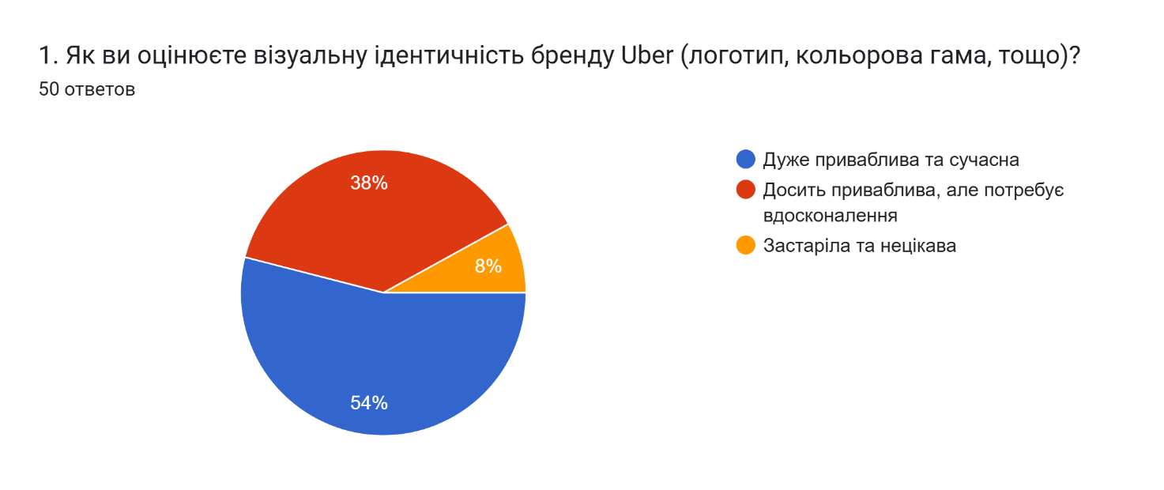
Рис. 3.2 Візуальна ідентичність бренду
Згідно з результатами опитування, 54% респондентів оцінюють візуальну ідентичність бренду Uber як "дуже привабливу та сучасну". 38% вважають її "досить привабливою, але потребує вдосконалення", а лише 8% респондентів оцінили візуальний стиль Uber як "застарілий та нецікавий". (Рис. 3.2) [26]

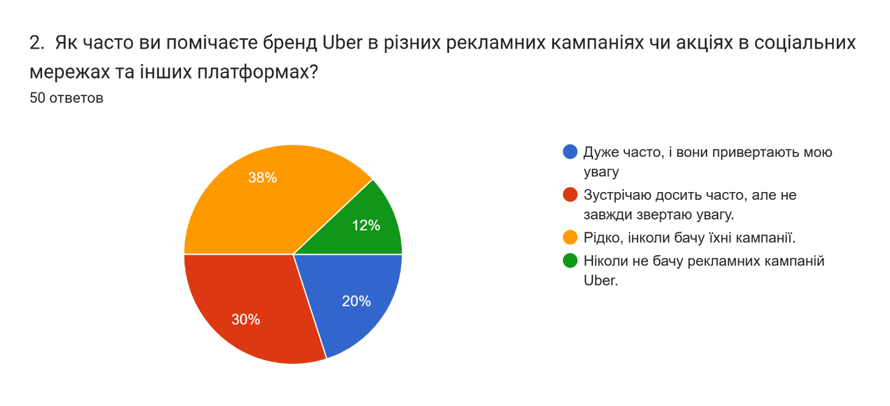
Рис 3.3 Рекламні кампанії Uber
Найбільша частина респондентів, а саме 38%, зазначили, що вони дуже часто помічають бренд Uber в різних рекламних кампаніях і акціях, при цьому ці кампанії привертають їхню увагу. 30% респондентів відповіли, що зустрічають рекламу Uber досить часто, але не завжди звертають на неї увагу. 20% респондентів зазначили, що рідко бачать рекламні кампанії Uber, інколи помічаючи їх. І лише 12% респондентів вказали, що вони ніколи не бачать рекламних кампаній Uber. (Рис. 3.3) [26]
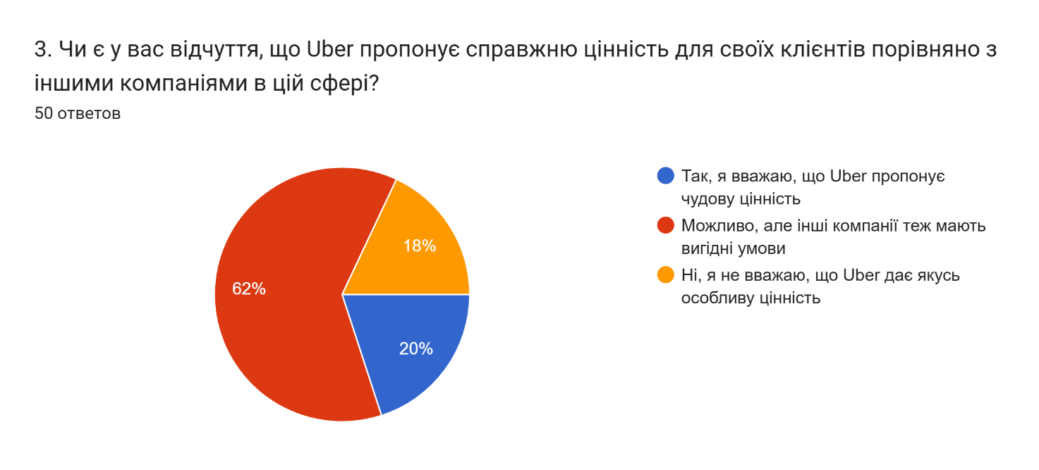
Рис 3.4 Цінність компанії Uber
Згідно з результатами опитування, 62% респондентів вважають, що Uber пропонує чудову цінність для своїх клієнтів порівняно з іншими компаніями в цій сфері. 20% респондентів висловили думку, що можливо, інші компанії також мають вигідні умови, але Uber, ймовірно, надає певні переваги. Лише 18% респондентів не вважають, що Uber дає якусь особливу цінність в порівнянні з конкурентами. (Рис. 3.4) [26]
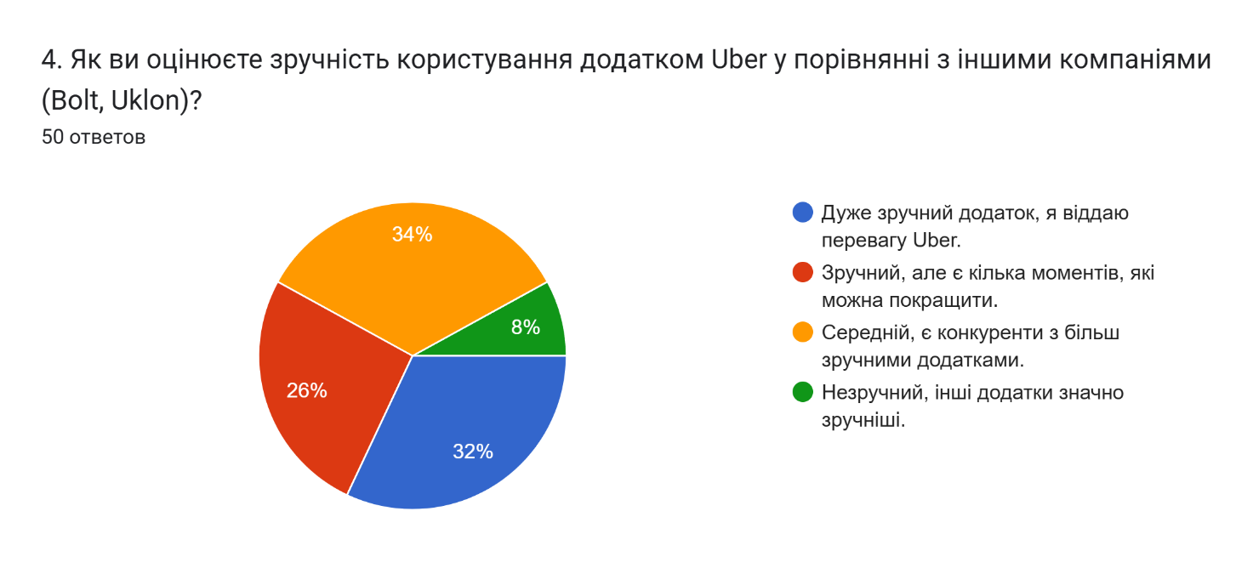
Рис 3.5 Зручність додатку Uber
Згідно з результатами опитування, 34% респондентів вважають додаток Uber "дуже зручним" і віддають йому перевагу перед іншими компаніями, такими як Bolt або Uklon. 32% респондентів оцінюють додаток Uber як "зручний, але є кілька моментів, які можна покращити". 26% респондентів вважають додаток "середнім, є конкуренти з більш зручними додатками", а лише 8% респондентів вважають додаток Uber "незручним, інші додатки значно зручніші". (Рис. 3.5) [26]
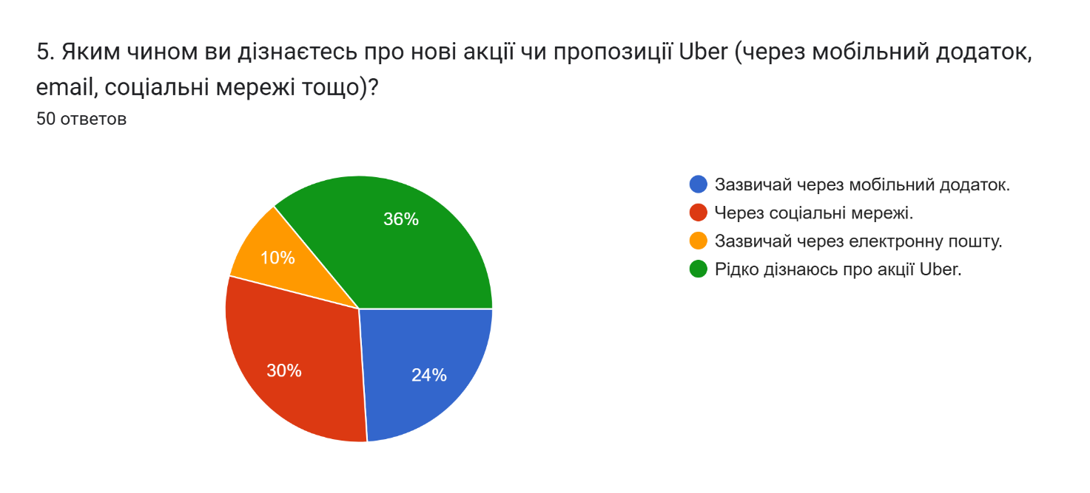
Рис 3.6
Згідно з результатами опитування, 36% респондентів зазначили, що вони зазвичай дізнаються про акції Uber через мобільний додаток. 30% респондентів отримують інформацію про акції через соціальні мережі. 24% респондентів дізнаються про пропозиції Uber через електронну пошту, а 10% респондентів зазначили, що рідко дізнаються про акції Uber. (Рис. 3.6) [26]
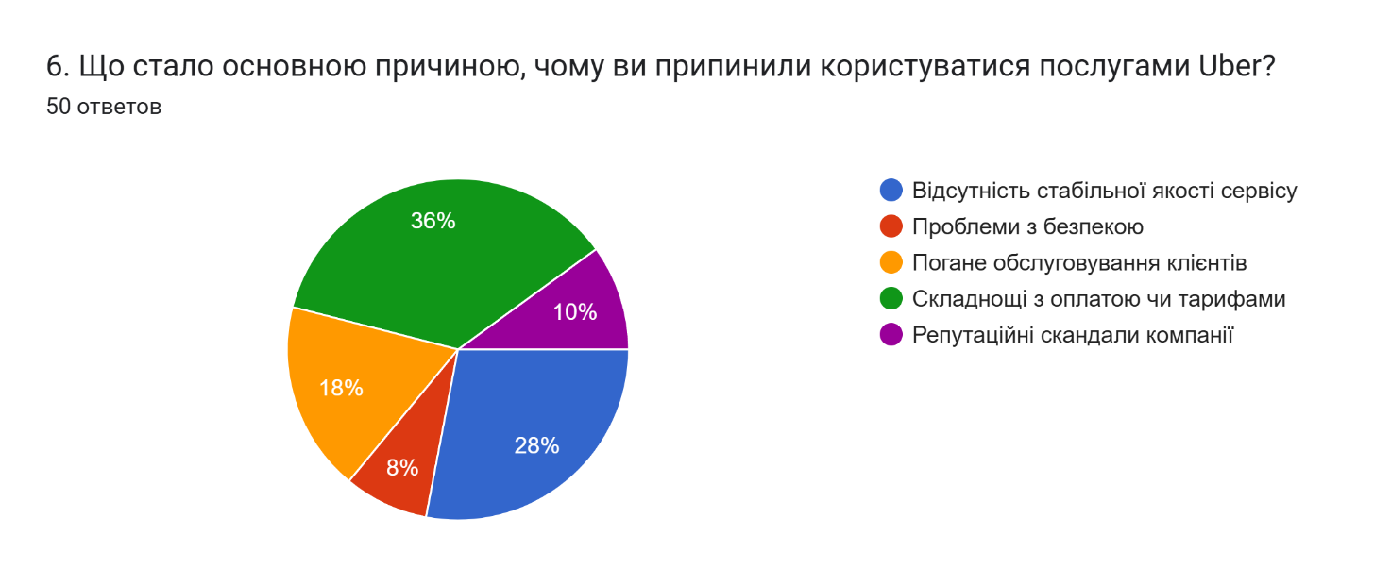
Рис 3.7 Причини припинення користування послугами Uber
Згідно з результатами опитування, 36% респондентів припинили користуватися послугами Uber через відсутність стабільної якості сервісу. 28% респондентів вказали, що припинили користуватися Uber через погане обслуговування клієнтів. 18% респондентів вказали, що основною причиною стали проблеми з безпекою, а 10% респондентів зазначили, що вони зупинили користуватися послугами через складнощі з оплатою чи тарифами. Лише 8% респондентів вказали, що припинили користуватися Uber через репутаційні скандали компанії. (Рис. 3.7) [26]
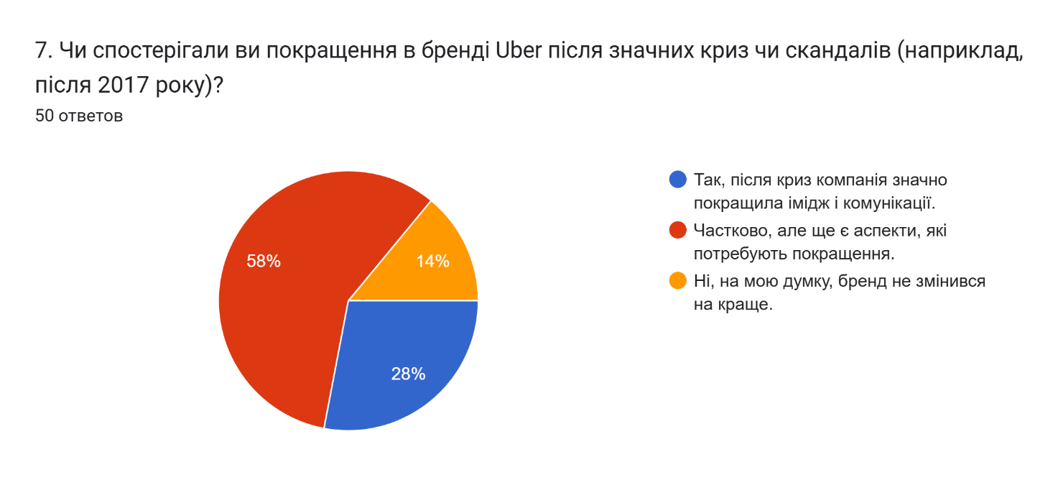
Рис 3.8 Покращення в бренді Uber після криз
Згідно з результатами опитування, 58% респондентів вважають, що після значних криз або скандалів компанія Uber значно покращила імідж і комунікацію. 28% респондентів зазначили, що частково, але є аспекти, які потребують покращення. Лише 14% респондентів відповіли, що бренд не змінився на краще після криз чи скандалів. (Рис. 3.8) [26]
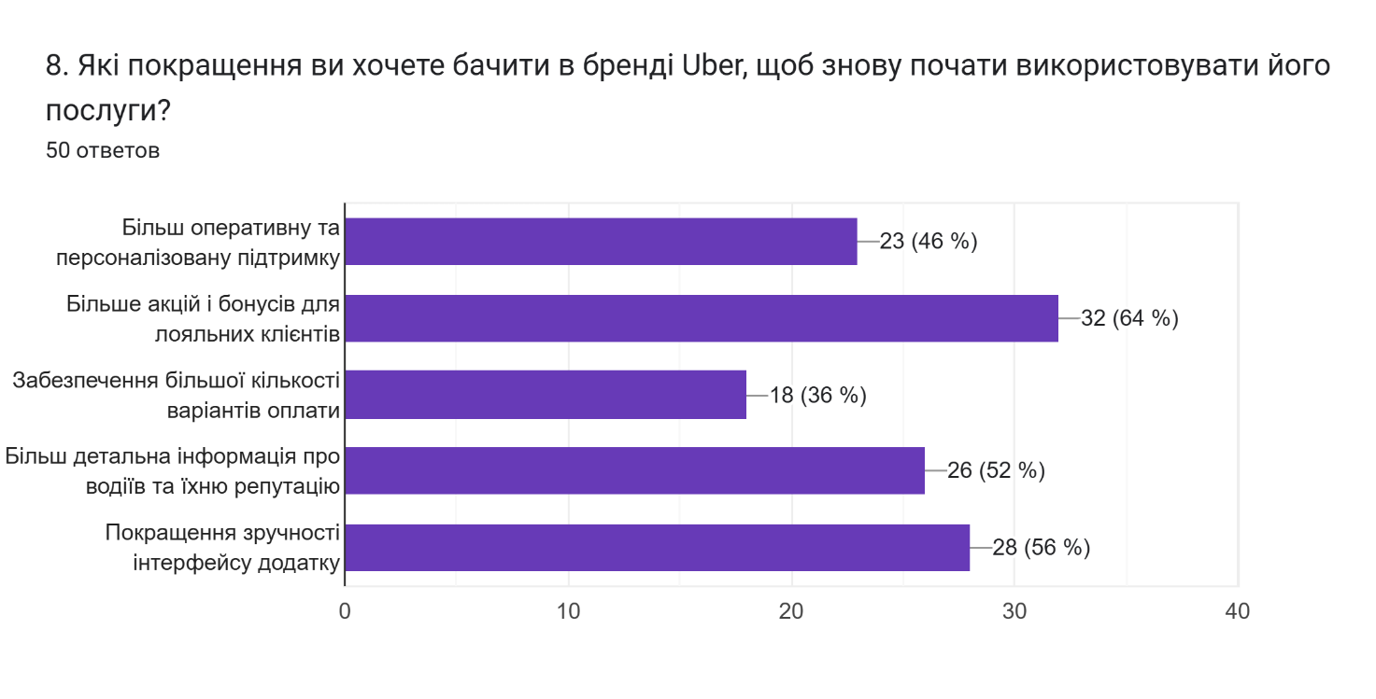
Рис 3.9 Бажані покращення в бренді Uber для відновлення лояльності
споживачів
Оскільки в цьому питанні респонденти мали змогу вибрати кілька варіантів відповіді, то результати показують, що найбільша частина респондентів, а саме 64%, вважають важливим забезпечення більшої кількості варіантів оплати. 56% респондентів також зазначили, що покращення оперативної та персоналізованої підтримки є для них важливим. Далі 52% респондентів хочуть більше детальної інформації про водіїв та їхню репутацію. 46% респондентів вважають важливими більше акцій і бонусів для лояльних клієнтів, і 36% віддали перевагу покращенню зручності інтерфейсу додатку. (Рис. 3.9) [26]

3.3 Рекомендації щодо підвищення лояльності споживачів до бренду

Для підвищення лояльності споживачів до бренду Uber необхідно вжити кілька стратегічних кроків, що відповідають на ключові запити користувачів, виявлені під час опитування, а саме:
  - Збільшення кількості варіантів оплати є одним із важливих запитів, оскільки 64% респондентів вказали на це як пріоритет. Для задоволення цієї потреби Uber може інтегрувати нові платіжні системи, такі як Apple Pay, Google Pay, а також криптовалюти, що стають все більш популярними серед молодшої аудиторії. Розширення варіантів оплати дозволить збільшити доступність сервісу для ширшої аудиторії та підвищить рівень задоволеності клієнтів.
  - Покращення оперативної та персоналізованої підтримки є наступною рекомендацією, яку підтримали 56% респондентів. Uber може інтегрувати чат-боти, що використовують штучний інтелект, для автоматизації основних запитів і надання миттєвих відповідей. Крім того, важливо забезпечити цілодобову підтримку на різних мовах для користувачів з різних країн. Це дозволить значно скоротити час відповіді на запити користувачів і покращить загальний рівень обслуговування.
  - Іншою важливою потребою є прозорість щодо водіїв та їхніх рейтингів, яку підтримали 52% опитаних. Uber може покращити профілі водіїв, додаючи інформацію про їхню історію поїздок, оцінки та відгуки користувачів. Така прозорість дозволить клієнтам краще оцінювати водіїв до поїздки, що підвищить рівень безпеки та зручності для користувачів.
  - Впровадження програм лояльності та бонусів для постійних клієнтів є також важливим кроком, оскільки 46% респондентів вказали на це як важливу частину досвіду. Uber може розробити систему накопичувальних балів, де клієнти отримуватимуть бонуси за кожну поїздку. Ці бали можна обміняти на безкоштовні послуги або знижки, що стимулюватиме користувачів здійснювати повторні поїздки та підвищить їхню прихильність до бренду.
  - Покращення зручності інтерфейсу додатку також стало важливим аспектом для 36% респондентів. Uber повинна регулярно тестувати і вдосконалювати інтерфейс додатку, щоб зробити його зручнішим для користувачів різних вікових груп. Спрощення процесу замовлення, можливість збереження часто використовуваних маршрутів і додавання інтерактивних підказок для нових користувачів значно покращать досвід використання додатку.
Таким чином, для підвищення лояльності споживачів до бренду Uber необхідно звернути увагу на інтеграцію більш гнучких платіжних методів, удосконалення підтримки користувачів, збільшення прозорості взаємодії з водіями, розширення програм лояльності та покращення інтерфейсу додатку. Врахування цих рекомендацій дозволить зміцнити імідж бренду, залучити нових користувачів і утримати існуючих, сприяючи сталому розвитку компанії на глобальному ринку.

ВИСНОВКИ

У ході виконання квалівікаційної роботи було розкрито сутність брендингу як важливого елемента сучасного управління підприємством, а також досліджено його роль у формуванні лояльності споживачів. Брендинг є не лише засобом ідентифікації товару чи послуги, а й важливим комунікаційним інструментом, який сприяє створенню емоційного зв’язку між компанією та її споживачами. У теоретичному розділі було визначено, що бренд формує репутацію компанії, підвищує її впізнаваність, а також створює довіру серед споживачів. Бренд є основою для розвитку компанії та залучення нових клієнтів, особливо в умовах високої конкуренції.
У другому розділі було детально розглянуто інструменти та стратегії підвищення лояльності споживачів. Сьогоднішні споживачі не тільки шукають якісні продукти, але й прагнуть емоційного зв’язку з брендом. Важливими інструментами для цього є персоналізація, цифрові комунікації, програми лояльності та зворотний зв'язок. Завдяки персоналізації бренди можуть краще задовольняти індивідуальні потреби клієнтів, що значно збільшує рівень їх лояльності. Цифрові канали дозволяють швидко і безпосередньо взаємодіяти з клієнтами, а також створювати персоналізовані маркетингові кампанії. Всі ці інструменти допомагають компаніям не лише залучати нових споживачів, але й утримувати постійних, формуючи надійні відносини з ними.
У третьому розділі було проведено практичне дослідження брендингу на прикладі компанії Uber. Це дозволило детально проаналізувати візуальну ідентичність бренду, його позиціонування, цінності та комунікаційну політику. На основі результатів анкетування серед споживачів були виявлені ключові проблеми в брендингу компанії. У зв'язку з цим було запропоновано низку конкретних рекомендацій, спрямованих на вдосконалення брендингової стратегії Uber, зокрема в частині покращення сервісу, збільшення можливостей оплати, розвитку програм лояльності та вдосконалення інтерфейсу додатку.
Загалом, результати дослідження підтвердили, що ефективне управління брендом має прямий вплив на рівень лояльності споживачів і конкурентоспроможність компанії. У сучасному бізнес-середовищі, де конкуренція постійно зростає, важливо, щоб бренди не лише пропонували високоякісні продукти, але й створювали стійкі емоційні зв’язки зі своєю аудиторією. Адаптація до потреб споживачів та активне використання інструментів комунікації є ключовими для забезпечення довгострокового успіху на ринку. Саме ці принципи мають стати основою для побудови сильного, стійкого та привабливого бренду, здатного не лише залучати нових клієнтів, але й утримувати їх на довгий термін.
Отже, для досягнення конкурентної переваги необхідно зосереджуватися на створенні цінності для клієнтів, що виходить за межі самого продукту чи послуги, а також активно взаємодіяти з ними через усі доступні канали. Це дозволяє не лише підвищити лояльність, але й зміцнити позицію бренду на ринку в умовах постійних змін та інновацій.

СПИСОК ВИКОРИСТАНИХ ДЖЕРЕЛ
1. Котлер Ф. Маркетинг. Менеджмент. — Київ: ВД "Професіонал", 2017. — 850 с.
2. Аакер Д. А. Управління брендом: Теорія і практика. — СПб: Питер, 2019. — 320 с.
3. Белоусова Л. С. Формування бренду через сучасні комунікаційні стратегії // Вісник економічних наук. 2020. № 37. С. 51–59.
4. McKinsey & Company. The power of branding and its impact on customer loyalty // McKinsey Insights. 2022. [Електронний ресурс].
URL: https://www.mckinsey.com/branding-loyalty.
5. Schmitt B. H., Simonson A. Marketing Aesthetics: The Strategic Management of Brands, Identity, and Image. — Free Press, 2020. — 350 p.
6. Річардс М. Бренд-менеджмент: Стратегії розвитку брендів. — Київ: Видавництво "Глобус", 2020. — 254 с.
7. Tursunov B. K. Contemporary approaches to employee motivation: evidence from international studies // Journal of Business and Management Research. 2022. Vol. 15, № 2. P. 93–105.
8. Сомова О. І. Брендинг і його роль у стратегічному управлінні компанією // Економіка і суспільство. 2021. № 40. С. 67-73.
9. Kotler P. Marketing Management. 15th ed. — Upper Saddle River: Prentice Hall, 2016. — 674 p.
10. Heding T., Knudtzen C. F., Bjerre M. Brand Management: Research, Theory and Practice. — Routledge, 2018. — 312 p.
11. Kim H. Y., Lee K. H. The Role of Branding in Consumer Loyalty // Journal of Consumer Marketing. 2021. Vol. 38, Issue 5. P. 687-702.
12. Руденко В. І. Роль бренду в стратегії компанії // Менеджмент і маркетинг. 2022. № 3. С. 25-30.
13. Баришевський А. Б. Формування бренду: сучасні підходи // Вісник маркетингових досліджень. 2020. № 28. С. 45–52.
14. Адамов С. І. Стратегії брендингу в умовах цифрової трансформації // Маркетинг і реклама. 2021. № 18. С. 102–108.
15. Schmitt B., Simonson A., Marcus J. Managing Customer Experiences in an Omnichannel World. — Journal of Marketing, 2022. Vol. 86, Issue 4. P. 45–58.
16. Іванова Л. П. Брендинг як елемент корпоративної стратегії // Бізнес і право. 2022. № 12. С. 91–98.
17. Barreda A., Castaño J. G. Brand Loyalty in Emerging Markets: Evidence from Colombia // Journal of Brand Management. 2022. Vol. 29, № 4. P. 99–115.
18. Ткачук Ю. В. Технології брендингу для формування конкурентних переваг на ринку // Вісник економічної науки. 2021. № 45. С. 112-118.
19. Барсук М. С. Стратегії управління брендом у сучасному маркетингу // Маркетингові стратегії. 2021. № 24. С. 81–89.
20. Корнієнко О. В. Взаємодія бренду і споживачів у цифрову епоху // Вісник економічних досліджень. 2021. № 35. С. 44–52.
21. Дьяченко І. О. Визначення стратегій брендингу для підвищення лояльності споживачів в умовах конкуренції // Вісник маркетингових досліджень. 2020. № 33. С. 75–82.
22. Grinberg D., Segal M. The role of branding in consumer decision making // Journal of Marketing and Advertising. 2022. Vol. 44, Issue 1. P. 34–42.
23. Савицька О. П. Роль бренду в стратегічному управлінні компанією // Маркетинг і менеджмент. 2021. № 5. С. 62–68.
24. Карась В. В. Бренд як стратегічний актив: сучасні теоретичні підходи // Економічний вісник. 2022. № 21. С. 103–109.
- 25. Козакевич С. М. Брендинг як інструмент формування конкурентних переваг компанії // Бізнес та право. 2020. № 10. С. 55–60.
26. Результати анкетування студентів, які користувалися послугами Uber [Електронний ресурс]. URL: https://docs.google.com/forms/d/e/1FAIpQLSfJU0i1N2x1FamNsiewb2ESWymYQRGiwWpsnvNcxqsxnrRjhg/viewform?usp=sf_link
27. Ємельяненко Н. А. Управління брендингом компанії та його вплив на споживачів // Збірник тез доповідей студентів, аспірантів та здобувачів – учасників 81-ї звітної конференції Одеського національного університету імені І. І. Мечникова. Секція економічних і правових наук (22–24 квітня 2025 р., м. Одеса) / відп. ред. О. В. Побережець; ред. кол.: Л. Є. Борисова, Н. В. Добровольська, М. А. Кіріліна та ін. – Одеса : Олді+, 2025. – С. 223–225.
28. Ємельяненко Н. А. «Управління конфліктними ситуаціями на прикладі студентської аудиторії» // Збірник тез доповідей студентів, аспірантів та здобувачів – учасників 80-ї звітної конференції Одеського національного університету імені І. І. Мечникова. Секція економічних і правових наук (23–25 квітня 2024 р., м. Одеса) / відп. ред. О. В. Побережець; ред. кол.: О. І. Донченко, Є. І. Масленніков, А. Л. Святошнюк та ін. – Одеса : Олді+, 2024. – С. 244-249.
29. Гайворонська І.В. Сучасні підходи до брендингу територій, особливості брендингу дестинацій. Наука і освіта в інтелектуально-інноваційному розвитку суспільства: матеріали Міжнар. наук.-практ. конф. (16-17 травня 2019 року). Бережани, 2019. С. 24-26.
30. Гайворонська І.В. Територіальний бренд як елемент розвитку туристичної дестинації. Інформаційне суспільство: технологічні, економічні та технічні аспекти становлення: матеріали Міжнар. наук. інтернет-конф. (6 березня 2019 р.). Тернопіль, 2019. С. 30-33.

